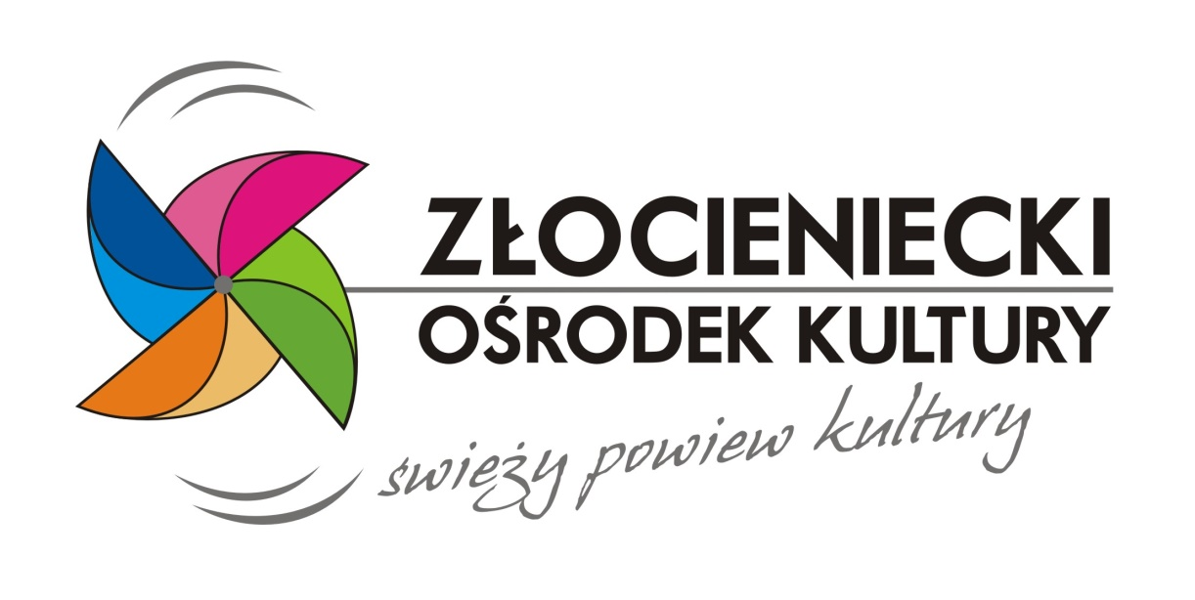

Sprawozdanie merytoryczne
z działalności
Złocienieckiego Ośrodka Kultury
za 2019 rok

Złocieniec, marzec 2020r.

Złocieniecki Ośrodek Kultury jest samorządową instytucją kultury, której podstawowym celem statutowym jest prowadzenie działalności kulturalnej na terenie miasta i gminy. ZOK prowadzi działalność w następujących obszarach:

PRACOWNIE ARTYSTYCZNE

W tym Amatorski Ruch Artystyczny
Amatorski Ruch Artystyczny skupia ponad dwieście osób w wieku od 3 do ponad 70 lat. Podstawowym celem ARA jest inspirowanie, rozwijanie i wspieranie twórczości artystycznej mieszkańców Złocieńca. W ramach (ARA) ZOK prowadził systematyczne zajęcia inspirujące i wspomagające twórczość artystyczną dzieci, młodzieży, dorosłych i seniorów. Zajęcia obejmowały aktywność w zakresie takich dziedzin sztuki, jak: sztuki plastyczne, muzyka, taniec i teatr, i łącznie skupiały w 8 pracowniach około 320 uczestników zajęć tygodniowo. Pracownie ARA przygotowywały także pokazy pracy otwarte dla szerokiej publiczności, brały udział w lokalnych i ogólnopolskich konkursach i przeglądach oraz aktywnie włączały się i współtworzyły miejskie i gminne wydarzenia kulturalne.

SZTUKI PLASTYCZNE
Głównym celem prowadzonych zajęć jest rozwijanie uzdolnień i zainteresowań artystycznych dzieci, młodzieży, dorosłych poprzez różnorodne działania plastyczne, ceramiczne oraz fotografię. Rozbudzanie zainteresowania sztuką, plastyką, ceramiką, fotografią, odkrywanie w sobie naturalnych predyspozycji i uzdolnień kształtuje postawę twórczą i skłania nas do kreatywności.

PRACOWNIA CERAMICZNO-PLASTYCZNA
Zajęcia w pracowni ceramiczno-plastycznej prowadzi instruktor plastyki, ceramiki, rysunku i malarstwa Elżbieta Kordek.
Liczba osób uczęszczających na zajęcia do pracowni plastyczno-ceramicznej Złocienieckiego Ośrodka Kultury:
STYCZEŃ 2019 –CZERWIEC 2019
- zajęcia plastyczne - 50 osób
- zajęcia ceramiczne - 35 osób
- ceramika dla dorosłych – 11 osób
WRZESIEŃ 2019 – GRUDZIEŃ 2019
- zajęcia plastyczne - 60 osób
- zajęcia ceramiczne - 43 osoby
- ceramika dla dorosłych - 8 osób

KONKURSY PLASTYCZNE, OSIĄGNIĘCIA UCZESTNIKÓW ZAJĘĆ:
- Maj 2019 r.:
  - Powiatowy konkurs plastyczny ARA „Cztery pory roku…”
    - W kategorii wiekowej 6- 9 lat:
I miejsce – Kinga Krywulko
II miejsce – Hania Kędzierska
Wyróżnienie – Aleks Sawicki
    - W kategorii wiekowej 10- 12 lat:
I miejsce – Wiktoria Owczarek
III miejsce – Barbara Szydłowska
    - W kategorii wiekowej 13- 15 lat
I miejsce – Katarzyna Susołowska

  - Etap wojewódzki w Świdwinie
    - Laureaci: Aleks Sawicki, Kinga Krywulko, Wiktoria Owczarek, Barbara Szydłowska, Katarzyna Susołowska

- Listopad 2019 r.:
- Ilustracja okładki tomiku - XX Regionalny Przegląd Twórczości Literackiej „Bajkowe spotkania”, organizator Biblioteka Publiczna w Złocieńcu
- Laureat – Julia Pawłowska

- Fundacja Magia Serca/ ilustracje do kalendarza 2020
- Laureaci: Julia Pawłowska, Martyna Biernacka, Zuzia Czerwińska, Kaja Olechowska, Hania Żdżalik, Zosia Gąsiorek

- Grudzień 2019 r.:
- XIX Ogólnopolski konkurs plastyczny pt. „Barwy lasu". Organizatorem konkursu jest Miejsko-Gminny Ośrodek Kultury w Kaliszu Pomorskim.
II miejsce – Julia Pawłowska w kat.4-6 SP
II miejsce – Olga Hakh w kat. szkoły ponadgimnazjalne

PROWADZONE KONKURSY
- Konkurs - „Palmy, Pisanki Wielkanocne – kultura tradycji wielkanocnych w powiecie drawskim”
- Konkurs - „Cztery pory roku…”- ARA - powiatowy
- Konkurs na „Najpiękniejszą Rodzinną Szopkę Bożonarodzeniową” - powiatowy

WSPÓLNE DZIAŁANIA
- Styczeń - Dzień Babci i Dziadka
- Luty - Ferie zimowe, animacyjne zajęcia plastyczne dla najmłodszych – koordynator
- Czerwiec - Dzień Dziecka – koordynator
- Czerwiec - Zakończenie zajęć w pracowni plastyczno-ceramicznej, wystawa prac dzieci - koordynator
- Czerwiec - Zakończenie roku kulturalnego Amatorskiego Ruchu Artystycznego
- Lipiec - Warsztaty fotograficzne z grupą artystów z Bad Segeberg - reportaż, IV Święto Drawy - koordynator
- Wrzesień – promocja ZOK i miasta Złocieniec w Bad Segeberg
- Wrzesień - Inauguracja ARA

STUDIUM POSTACI

Uczestnicy zajęć mają możliwość poznać podstawowe zagadnienia rysunkowe i malarskie w oparciu o postać ludzką. Zajęcia prowadzi Agnieszka Świerczek – absolwentka Akademii Sztuk Pięknych w Krakowie, członkini Związku Polskich Artystów Plastyków.
Zajęcia trwają 2 godziny, odbywają się we wtorki od 18:00 do 20:00 w sali baletowej. Uczestnicy pracują z modelką, przy sztalugach, na brystolach formatu 100x70cm. Od stycznia do grudnia 2019 uczęszczała grupa młodzieży w liczbie 12 osób. W zajęciach udział biorą osoby, które chcą rozwijać zdolności plastyczne, a także przygotowujące się do egzaminów do szkół artystycznych.
W czasie zajęć uczestnicy poznają zasady i sposoby uchwycenia proporcji, ustawienia kompozycji, budowania bryły. Poznają również zasady posługiwania się kreską i plamą, szeroką i wąską gamą walorową oraz różnymi technikami rysunkowymi. Pracując z modelem uczymy się różnych technik rysunkowych i pracy z kolorem, rozwijamy pamięć wzrokową i umiejętności manualne poprzez obserwację obiektów i zdarzeń plastycznych, znalezienie miary, proporcji. Dodatkowo ćwiczymy samodyscyplinę, cierpliwość, wnikliwość. Nauka odbywa się poprzez udzielanie indywidualnych korekt.
W maju uczestnicy prezentują efekty swojej pracy na wystawie w Galerii na Ścianie Złocienieckiego Ośrodka Kultury.

PRACOWNIA RYSUNKU I MALARSTWA

Zajęcia odbywają się w czwartki: grupa I młodsza od 16:30 do 17:30, grupa II starsza od 18:00 do 20:00 w sali baletowej. Od września do grudnia 2019 r. w zajęciach uczestniczyło: grupa młodsza- 8 dzieci w wieku szkolnym (od II do IV klasy), grupa starsza – 7 osób (młodzież, w tym 1 osoba dorosła).
Podczas zajęć uczymy się rysować i malować z natury – pracujemy z martwymi naturami, podejmujemy także tematy rozwijające wyobraźnię; poznajemy zasady tworzenia kolorów, mierzymy się z różnymi technikami rysunkowymi, uczymy się mierzenia proporcji, poznajemy zasady perspektywy powietrznej i zbieżnej. Nauka odbywa się poprzez udzielanie indywidualnych korekt.
W maju uczestnicy zaprezentują efekty swojej pracy na wystawie w Galerii na Ścianie Złocienieckiego Ośrodka Kultury.

MUZYKA

W zakresie muzyki Amatorski Ruch Artystyczny ZOK skupia pracownie: wokalną, muzyczną (wokalno-instrumentalną), chór oraz kapelę śpiewaczą Darskowiacy.

PRACOWNIA WOKALNA
Celem zajęć jest rozwijanie umiejętności wokalnych, poprawa dykcji i czystej intonacji, ćwiczenia emisji głosu poprzez zabawę, nauka rytmizacji piosenek, poznanie instrumentów perkusyjnych, strunowych i klawiszowych, rozwijanie pamięci muzycznej i podzielności uwagi, poczucia rytmu w utworach muzycznych. To również zabawy rytmiczno-muzyczne, nauka piosenek oraz prezentowanie swoich umiejętności na różnych uroczystościach, konkursach i festiwalach. Zajęcia dla zespołów wokalnych i solistów oraz zajęcia gry na pianinie prowadzi instruktor Wioletta Krzemińska.
W ramach pracowni w 2019 roku odbywały się zajęcia w następujących grupach:

Udział w zajęciach:
- od stycznia do czerwca:
- Cykliczne zajęcia z grupami przedszkolnymi
- Zespół „Słoneczka” – 13 osób
- Zespół „Malinki” - 8 osób
- Zespół „Łobuzerki” – 7 osób
- Zespół „Chochliki” – 5 osób
- Soliści – 13 osób
- Zespół Kameralny „Dorośli” – 4 osoby

- od września do grudnia:
- Cykliczne zajęcia z grupami przedszkolnymi
- Zespół „Słoneczka” – 8 osób
- Zespół „Łobuzerki” – 6 osób
- Zespół „Chochliki” – 4 osób
- Trio wokalne – 3 osoby
- Soliści – 12 osób
- Zespół Kameralny „Dorośli” – 4 osób
- Lekcje nauki gry na pianinie – 2 osoby

Konkursy, festiwale i przeglądy:
W roku 2019 zaplanowano udział uczestników w 11 wydarzeniach:
- Eliminacje do Ogólnopolskiego Festiwalu Piosenki „Dozwolone do lat 19”- Stargard
- IV Powiatowy Przegląd Widowisk Kolędniczych i Jasełek, Kolęd i Pastorałek – Drawsko Pom.
- Zachodniopomorski Festiwal Kolęd, Pastorałek i Piosenek Bożonarodzeniowych – Ińsko
- Finał Ogólnopolskiego Festiwalu Piosenki „Dozwolone do lat 19”- Stargard
- Wojewódzki Przegląd Chórów i Zespołów Kameralnych w Szczecinie
- Powiatowy Przegląd Piosenki Dziecięcej, Solistów i Muzycznych Zespołów Estradowych w Drawsku Pom.
- I Eliminacje w Ogólnopolskim Konkursie Piosenki „Wygraj Sukces” – Tarnobrzeg 2019 - Czaplinek
- Regionalny Festiwal Piosenki Przyrodniczej w Kaliszu Pom.
- Wojewódzki Przegląd Piosenki Dziecięcej w Szczecinie
- Wojewódzki Przegląd Solistów i Muzycznych Zespołów Estradowych w Szczecinie
- Ogólnopolski Dziecięco – Młodzieżowy Festiwalu Piosenki o „Bursztynową Nutkę” w Trzebiatowie

Dodatkowo uczestnicy zajęć wzięli udział w:
- Konkurs Kolęd i Pastorałek „Śpiewajmy Małemu” w Złocieńcu
- II Eliminacje w Ogólnopolskim Konkursie Piosenki „Wygraj Sukces” – Tarnobrzeg 2019 - Czaplinek

Osiągnięcia wokalistów w roku 2019:

- GRAND PRIX dla Anny Mazur w II Konkursie Kolęd i Pastorałek w Złocieńcu
- TYTUŁ LAUREATA dla Zespołu Kameralnego „Dorośli” w II Konkursie Kolęd i Pastorałek w Złocieńcu
- TYTUŁ LAUREATA dla Leny Soroko w II Konkursie Kolęd i Pastorałek w Złocieńcu
- I MIEJSCE dla Zespołu Kameralnego „Dorośli” w IV Powiatowym Przeglądzie Widowisk Kolędniczych i Jasełek, Kolęd i Pastorałek w Drawsku Pom.
- I MIEJSCE dla Małgorzaty Kwiateckiej w IV Powiatowym Przeglądzie Widowisk Kolędniczych i Jasełek, Kolęd i Pastorałek w Drawsku Pom.
- II MIEJSCE dla Mai Werner w IV Powiatowym Przeglądzie Widowisk Kolędniczych i Jasełek, Kolęd i Pastorałek w Drawsku Pom.
- III MIEJSCE dla Zuzi Czerwińskiej w IV Powiatowym Przeglądzie Widowisk Kolędniczych i Jasełek, Kolęd i Pastorałek w Drawsku Pom.
- III MIEJSCE dla Zespołu Kameralnego „Dorośli” w Wojewódzkim Przeglądzie Chórów i Zespołów Kameralnych w Szczecinie
- TYTUŁ LAUREATA dla Zuzi Czerwińskiej w Powiatowym Przeglądzie Piosenki Dziecięcej w Drawsku Pom.
- TYTUŁ LAUREATA dla Mai Werner w Powiatowym Przeglądzie Piosenki Dziecięcej w Drawsku Pom.
- TYTUŁ LAUREATA dla Julii Pieprzak w Powiatowym Przeglądzie Piosenki Dziecięcej w Drawsku Pom.
- TYTUŁ LAUREATA dla Zespołu „Chochliki” w Powiatowym Przeglądzie Solistów i Muzycznych Zespołów Estradowych w Drawsku Pom.
- TYTUŁ LAUREATA dla Martyny Bartkus w Powiatowym Przeglądzie Solistów i Muzycznych Zespołów Estradowych w Drawsku Pom.
- WYRÓŻNIENIE dla Leny Soroko w Powiatowym Przeglądzie Piosenki Dziecięcej w Drawsku Pom.
- WYRÓŻNIENIE dla Mateusz Kicka w Powiatowym Przeglądzie Piosenki Dziecięcej w Drawsku Pom.
- WYRÓŻNIENIE dla Zespołu „Łobuzerki” w Powiatowym Przeglądzie Piosenki Dziecięcej w Drawsku Pom.
- WYRÓŻNIENIE dla Małgorzaty Kwiateckiej w Powiatowym Przeglądzie Solistów i Muzycznych Zespołów Estradowych w Drawsku Pom.
- WYRÓŻNIENIE dla Hani Dominowskiej w Powiatowym Przeglądzie Solistów i Muzycznych Zespołów Estradowych w Drawsku Pom.
- NOMINACJA DO II ETAPU dla Julki Pieprzak w I Eliminacjach Ogólnopolskiego Konkursu Piosenki „Wygraj Sukces” Tarnobrzeg 2019 w Czaplinku
- WYRÓŻNIENIE dla Leny Soroko na I Eliminacjach Ogólnopolskiego Konkursu Piosenki „Wygraj Sukces” Tarnobrzeg 2019 w Czaplinku
- WYRÓŻNIENIE dla Mai Werner w I Eliminacjach Ogólnopolskiego Konkursu Piosenki „Wygraj Sukces” Tarnobrzeg 2019 w Czaplinku
- I MIEJSCE dla Leny Soroko w Regionalnym Festiwalu Piosenki Przyrodniczej w Kaliszu Pom.
- III MIEJSCE dla Martyny Bartkus w Regionalnym Festiwalu Piosenki Przyrodniczej w Kaliszu Pom.
- I MIEJSCE dla Paulinki Suchońskiej w VII Powiatowym Festiwalu Piosenki Przedszkolnej w Złocieńcu
- WYRÓŻNIENIE dla Julii Pieprzak w II Eliminacjach do Ogólnopolskiego Konkursu Piosenki „Wygraj Sukces” Tarnobrzeg 2019 w Czaplinku
- WYRÓŻNIENIE dla Leny Soroko w Ogólnopolskim Dziecięco – Młodzieżowym Festiwalu Piosenki o „Bursztynową Nutkę” w Trzebiatowie
- WYRÓŻNIENIE dla Zespołu „Chochliki” w Ogólnopolskim Dziecięco – Młodzieżowym Festiwalu Piosenki o „Bursztynową Nutkę” w Trzebiatowie
- TYTUŁ LAUREATA dla Martyny Bartkus w Wojewódzkim Przeglądzie Solistów i Muzycznych Zespołów Estradowych w Szczecinie

Przedsięwzięcia:
    - wyjazd z młodzieżą na warsztaty muzyczne do Bad Segeberg w ramach integracji polsko - niemieckiej
    - Koncert z Okazji Dnia Babci i Dziadka
    - Zajęcia animacyjne w ramach ferii zimowych
    - VII Powiatowy Festiwal Piosenki Przedszkolnej w Złocieńcu
    - Koncert na zakończenie roku artystycznego ARA
    - Nocne warsztaty – zakończenie zajęć wokalnych

Wokaliści i zespoły wokalne w roku 2019 wzięli udział także w :
- Koncert podczas 27 Finału WOŚP
- Dzień Dziecka
- Jarmark Bożonarodzeniowy
- Spotkanie Wigilijne dla wokalistów
- Uświetnienie Finału Powiatowego Konkursu na Najpiękniejszą Szopkę Bożonarodzeniową
- Złocieniecka Wigilia

CHÓR
Zajęcia chóru odbywają się dwa razy w tygodniu: w poniedziałki i środy, w godz 18 00- 20.00. Instruktorem zajęć jest Albert Moroz. Uczestniczy w nich regularnie 16 osób.

Główne cele i założenia pracy to:
  - - rozwijanie muzykalnosci i wrażliwości muzycznej;
  - - rozwijanie umiejętności wykonania i słuchania muzyki;
  - - wzbudzanie zainteresowań i zamiłowań muzycznych;
  - - rozbudzanie postawy twórczej;
  - - umożliwienie uczestnikom aktywnego uczestnictwa w kulturze muzycznej;
  - - przygotowanie występów chóru i udział chórzystów w koncertach.

W roku 2019 chór organizował spotkania i wysłuchania muzyczne dla najbliższego środowiska, brał udział w koncercie podsumowania roku kulturalnego, uczestniczył w Złocienieckich Śpiewach Historycznych oraz koncercie z okazji jarmarku bożonarodzeniowego. Chór zadeklarował również uczestnictwo w projekcie “Zaśpiewajmy razem”, który realizowany będzie w roku 2020.

PRACOWNIA MUZYCZNA

Zajęcia w pracowni muzycznej prowadzone są przez instruktora muzyki: Wojciecha Kucharskiego. W roku 2019 (od stycznia do grudnia) na indywidualne zajęcia nauki gry na gitarze, instrumentach klawiszowych, instrumentach perkusyjnych oraz śpiewu uczęszczały dzieci i młodzież w wieku od 7 do 16 lat oraz osoby pełnoletnie, a dokładnie:
- 26 osób w wieku 7-12 lat
- 9 osób w wieku 13-16 lat
- 3 osoby pełnoletnie,
w tym:
- 22 osoby uczące się gry na gitarze
- 12 na instrumentach klawiszowych
- 1 na instrumentach perkusyjnych
- 3 uczęszczające na lekcje śpiewu.

Nauka śpiewu oraz gry na gitarze, instrumentach klawiszowych i perkusyjnych odbywa się podczas indywidualnych 45-minutowych lekcji w pracowni muzycznej.

Udział w przeglądach i koncertach
W roku 2019 uczestnicy zajęć uczestniczyli w 6 przeglądach i koncertach:-
- 23.02.2019 – półroczny pokaz pracy
- -16.03.2019 – "Powiatowy Przegląd Solistów i Muzycznych Zespołów Estradowych"
- -14.06.2019 – koncert „Sztuka jest w nas”
- -17.06.2019 –półroczny pokaz pracy
- -27.07.2019 – występy podczas IV Święta Drawy
- -7.11.2019 – udział w VI Złocienieckich Śpiewach Historycznych

TANIEC

Celem zajęć tanecznych i ruchowych jest rozwijanie zainteresowań, indywidualnych zdolności, aktywne spędzanie czasu wolnego, kształtowanie poczucia rytmu, wyobraźni muzycznej i ekspresji ruchowej oraz prezentacja twórczości na różnych konkursach, festiwalach, przeglądach i okolicznościowych wydarzeniach społeczno-kulturalnych.
W roku 2019 zajęcia były prowadzone przez dwie instruktorki: Dzidkę Harańczyk oraz od października 2019 przez Małgorzatę Szumlańską.
Zajęcia Dzidki Harańczyk odbywały się w następujących grupach:
- Zespół taneczny „Pinezki I” – 24 uczestników
- Zespół taneczny „Pinezki II” – 25 uczestników
- Zespół taneczny „Styl” Uniwersytet III Wieku – 16 osób
- Zajęcia taneczne dla pań 20+ - 12 osób.

W 2019 roku uczestnicy zajęć tanecznych brali udział m.in. w:
- Koncercie z okazji Dnia Babci i Dziadka
- Powiatowym Przeglądzie Zespołów Tanecznych
- Koncercie na zakończenie roku artystycznego
- Święcie Drawy,
- koncercie finałowym Wielkiej Orkiestry Świątecznej Pomocy

Małgorzata Szumlańska prowadziła swoje zajęcia z dwoma grupami:
- Zespół taneczny „LUZ I” – 20 osób (młodzież w wieku 12-15 lat);
- Zespół taneczny „LUZ II” – 15 osób (dzieci w wieku 7-10 lat).

Zajęcia odbywały się we wtorki i czwartki od godz. 17.00 do godz. 19.00. Obydwie formacje taneczne w roku 2019 wzięły udział w koncercie z okazji „Dnia Babci i Dziadka”.

ORGANIZACJA IMPREZ I WYDARZEŃ KULTURALNYCH + PROMOCJA

ORGANIZACJA IMPREZ

Wykaz imprez i wydarzeń kulturalnych zorganizowanych przez Złocieniecki Ośrodek Kultury w roku 2019.
DATA | WYDARZENIE | OPIS | MIEJSCE | ORGA-  NIZATOR | LICZBA UCZESTNI-KÓW
05.01.2019 | Gala Noworoczna – Operetka nie taka straszna | Gala operetkowa w wykonaniu zespołu ARTIS oraz solistów | sala kinowa | ZOK | 220
13.01.2019 | 27. Finał Wielkiej Orkiestry Świątecznej Pomocy | Koncerty i licytacje na sali widowiskowej ZOK, światełko do nieba na rynku, kwesta uliczna | sala widowiskowa | ZOK, szef sztabu Joanna Krzoska | 500
16.01.2019 | Złocienieckie Koło Filmowe – „Fuga” | Projekcja filmu FUGA | Sala kinowa | ZOK | 20
25.01.2019 | Muzyczny Piątek – Dyskoteka karnawałowa | Dyskoteka w stylu lat 80. | Sala widowiskowa | ZOK | 200
06.02.2019 | Złocienieckie Koło Filmowe | Projekcja filmu „Roma” | Sala kinowa | ZOK | 25
09.02.2019 | Koncert karnawałowy | Retransmisja koncertu karnawałowego Adre Rieu | Sala kinowa | ZOK | 100
10.02.2019 | Spektakl teatralny | Bałtycki Teatr Dramatyczny – sztuka „Związek otwarty” | sala kinowa | ZOK | 200
22.02.2019 | Muzyczny Piątek | Koncert zespołu Główny Zawór Jazzu | Sala widowiskowa | ZOK | 100
06.03.2019 | Złocienieckie Koło Filmowe | Projekcja filmu „Kafarnaum” | Sala kinowa | ZOK | 60
22.03.2019 | Koncert | Koncert „7 nut na wiosnę” w wykonaniu lokalnych artystów | Sala kinowa | ZOK | 100
26.03.2019 | Wernisaż wystawy | Wystawa ceramiki A. Balińskiej „Niebezpieczeństwo Baobabów” | Galeria na ścianie | ZOK | Wernisaż – 80, odwiedzających wystawę – 2000
29-31.03.2019 | V Festiwal Podróżniczy 16 Południk | Warsztaty plastyczne, kosmetyczne, jogi i inne; prezentacje podróżnicze, spotkania z podróżnikami, koncerty muzyczne | sala kinowa, sala widowiskowa, hol kina, pracownia plastyczna, sala baletowa | ZOK | 400
03.04.2019 | Złocienieckie Koło Filmowe | Projekcja filmu „Szczęśliwy Lazarro” | Sala kinowa | ZOK | 40
07.04.2019 | Spektakl teatralny | Bałtycki Teatr Dramatyczny – „Kolacja dla głupca” | Sala kinowa | ZOK | 200
08.04.2019 | Konkurs plastyczny | Powiatowy Konkurs Palmy, Pisanki Wielkanocne – finał konkursu, połączony z wystawą prac | Sala kinowa | ZOK | 130 prac, uczestników finału, odwiedzających wystawę - 500
12.04.2019 | Jarmark wielkanocny | Jarmark rękodzieła i wyrobów tradycyjnych | Deptak, ul. Piłsudskiego | ZOK | Wystawców – 35, uczestników – 600
08.05.2019 | Złocienieckie Koło Filmowe | Projekcja filmu „Over the limit” | Sala kinowa | ZOK | 30
24.05.2019 | Dzień Działacza Kultury | Spotkanie z piosenką francuską – Piaf, Aznavour – koncert | Sala widowiskowa | ZOK | 120
01.06.2019 | Dzień Dziecka | Animacje i gry dla dzieci, koncert, ciuchcia wożąca dzieci wokół miasta, liczne atrakcje | Amfiteatr | ZOK | 600
05.06.2019 | Złocienieckie Koło Filmowe | Projekcja filmu „Podwójne życie” | Sala kinowa | ZOK | 25
11.06.2019 | Wernisaż | „Jedyna taka wystawa w roku” – podsumowanie pracy uczestników pracowni plastyczno-ceramicznej | Galeria na ścianie | ZOK | 100 prac, odwiedzających wystawę – 1200
14.06.2019 | Zakończenie roku kulturalnego | Koncert w wykonaniu wszystkich uczestników zajęć organizowanych przez ZOK | Sala kinowa | ZOK | 300
20.06.2019 | Wielkie Opery na Dużym Ekranie | Projekcja opery „Carmen” w ramach cyklu Na Żywo w Kinie | Sala kinowa | ZOK | 100
22.06.2019 | Noc Kupały | Koncert zespołu „Zdrawica”, wicie wianków, zabawy przy ognisku, teatr ognia | Ul. Śląska nad jez. Maleszewo | ZOK | 600
07-08.07.2019 | Spotkania z piosenką turystyczną | Koncerty i wspólne wieczory przy ognisku | Wyspa Ostrów nad jez. Siecino | ZOK/ Jerzy Hołownia | 200
13.07.2019 | Koncert „4 Pory Roku” | Utwory Vivaldiego w wykonaniu Baltic Neopolis Orchestra | Kościół pw. Wniebowzięcia Najświętszej Maryi Panny w Złocieńcu | ZOK | 400
21.07.2019 | Opera w kinie | Retransmisja „Cyganerii” | Sala kinowa | ZOK | 60
26-27.07.2019 | IV Święto Drawy | Jarmark rękodzieła, barwny korowód mieszkańców, koncerty, pokazy tańca w ramach przeglądu tańca „Labirynt”, atrakcje dla dzieci i dorosłych | Amfiteatr, deptak, sala kinowa | ZOK | 4000
11.08.2019 | Koncert | Retransmicja koncertu Andre Rieu | Sala kinowa | ZOK | 100
31.08.2019 | Dożynki gminne | Koncert Bogdana Trojanka i Terne Roma, zabawy, animacje, stoiska dożynkowe, konkurs na najpiękniejszy wieniec i stoisko dożynkowe | Stadion w Nowym Worowie | ZOK | 900
03.09.2019 | Wernisaż wystawy | Wystawa rysunku Aleksandry Tomali | Galeria na ścianie | ZOK | Odwiedzających wystawę – 2000
04.09.2019 | Złocienieckie Koło Filmowe | Projekcja filmu „Granica” | Sala kinowa | ZOK | 30
09.09.2019 | Rozpoczęcie projektu „KinoSzkoła” | Projekcja filmu dla nauczycieli „Piłsudski” | Sala kinowa | ZOK | 50
22.09.2019 | Opera w kinie | Retransmisja opery „Cyganeria” | Sala kinowa | ZOK | 80
27.09.2019 | Muzyczny Piątek | Inauguracja roku kulturalnego – koncert Roberta Lubery | Sala widowiskowa | ZOK | 60
13.10.2019 | Spetakl teatralny | Bałtycki Teatr Dramatyczny – spektakl „Gąska” | Sala kinowa | ZOK | 200
25.10.2019 | Muzyczny Piątek | Koncert – Witek Muzyk Ulicy | Sala widowiskowa | ZOK | 120
29.10.2019 | Wernisaż wystawy | Wieczór pamięci „J. Łapuć i przyjaciele” | Galeria na ścianie | ZOK | 100
06.11.2019 | Złocienieckie Koło Filmowe | Projekcja filmu „Portret kobiety w ogniu” | Sala kinowa | ZOK | 45
07.11.2019 | VI Złocienieckie Śpiewy Historyczne | Śpiewy w wykonaniu mieszkańców Złocieńca, po śpiewach wspólne zatańczenie poloneza | Sala widowiskowa, rynek | ZOK | Uczestnicy śpiewów – 220; tańczący poloneza – 300
11.11.2019 | Koncert z okazji 11 Listopada | „Znasz-li ten kraj” – koncert muzyki S. Moniuszki w wykonaniu zespołu Artis | Sala widowiskowa | ZOK | 100
19.11.2019 | Wernisaż wystawy | Wystawa wyrobów z filcu Wioletty Ślączki. | Galeria na ścianie | ZOK | Uczestnicy wernisażu – 50; odwiedzający wystawę – 2500
29.11.2019 | Muzyczny Piątek | Andrzejki Bluesowe – Magda Piskorczyk | Sala widowiskowa | ZOK | 120
04.12.2019 | Złocienieckie Koło Filmowe | Projekcja filmu „Jak pies z kotem” | Sala kinowa | ZOK | 35
06.12.2019 | Premiera książki „Stulecie kina w Złocieńcu” | Wieczór autorski Jarosława Leszczełowskiego i premiera książki „Stulecie kina w Złocieńcu” | Sala kinowa | ZOK | 200
08.12.2019 | Opera w kinie | Retransmisja opery „Zaczarowany flet” | Sala kinowa | ZOK | 100
13.12.2019 | Jarmark Bożonarodzeniowy | Jarmark rękodzieła, ozdób świątecznych i tradycyjnych potraw połączony z występami artystycznymi | Deptak | ZOK | 800
19.12.2019 | Finał konkursu na najpiękniejszą szopkę bożonarodzeniową | Podsumowanie konkursu powiatowego, wernisaż wystawy szopek, wręczenie nagród | Sala kinowa, Galeria na ścianie | ZOK | 200

W roku 2019 w wydarzeniach kulturalnych organizowanych przez Złocieniecki Ośrodek Kultury uczestniczyło łącznie około 21 tysięcy osób – mieszkańców Złocieńca, turystów, zaproszonych gości. Ponadto, przez cały rok w kinie Mewa realizowany był projekt „Kino Szkoła”, w ramach którego w czasie roku szkolnego co miesiąc odwiedzali nas uczniowie z przedszkoli i szkół z terenu Złocieńca, Ostrowic, Czaplinka, Świerczyny, Nowego Worowa, a także z Zespołu Placówek Edukacyjno-Terapeutycznych w Bobrowie. W roku 2019 w ramach „Kino Szkoła” odwiedziło nas ok. 5000 uczniów. (Więcej na temat projektu w dziale KINO Działalność edukacyjna).
Złocieniecki Ośrodek Kultury współpracował przez cały rok z wieloma podmiotami – Starostwem Powiatowym, Urzędem Miejskim, szkołami, przedszkolami, stowarzyszeniami, przedsiębiorstwami, parafiami, grupami nieformalnymi i osobami fizycznymi. Byliśmy współorganizatorem wielu wydarzeń (WOŚP), obchodów świąt państwowych i religijnych (15 sierpnia, 3 maja) i innych, aktywnie uczestniczyliśmy w akcjach charytatywnych wspierając organizatorów sprzętem.
Poza stałą działalnością edukacyjną, organizujemy również jednorazowe warsztaty dla dzieci i młodzieży – m.in. warsztaty wokalne, zajęcia z sensoplastyki i inne. Dodatkowo regularnie wynajmujemy nasze obiekty licznym instytucjom i firmom – stale współpracujemy z Teatrem Edukacji z Krakowa, który w naszej sali organizuje przedstawienia i spektakle interaktywne dla szkół i przedszkoli. Udostępniamy również sale stowarzyszeniom, by mogły w nich organizować swoje gale, bale i zabawy.

PROMOCJA

W celach promocyjnych podejmowane były działania typu:
- opracowanie graficzne plakatów, ulotek, folderów, dyplomów, zaproszeń i kartek okolicznościowych (ponad 150 projektów),
- wydruk i kolportaż plakatów (ok. 4000 szt.),
- wydruk i dystrybucja ulotek (ok. 6 tys. szt),
- wydruk zaproszeń (ok. 1000 szt.),
- wydruk i instalacja banerów promujących najważniejsze wydarzenia kulturalne (Święto Drawy, 16 Południk, dożynki) – łącznie wydrukowaliśmy ponad 100 m2 banerów,
- promocja seansów filmowych,
- zakup i dystrybucja gadżetów promocyjnych z logo ZOK i Święta Drawy – 1000 szt.
- stoisko promocyjne ZOK podczas głównych imprez – Święta Drawy i Gminnego Święta Plonów,
- stała współpraca w mediami lokalnymi – regularny newsletter do wszystkich lokalnych redakcji z informacjami o wydarzeniach,
- umowa barterowa z Gawex Media – promowanie naszych działań na portalu www Gawexu oraz w programie „Oko na kulturę”,
- nieustanna aktualizacja strony internetowej Złocienieckiego Ośrodka Kultury oraz profilu Facebook – fanpage ZOK-u odwiedziło w roku 2019 około 13000 użytkowników Facebooka,
- zakładanie i aktualizacja wydarzeń na portalach społecznościowych promujących nasze działania kulturalne (Facebook, Evensi i inne),
- opracowanie i prezentacja materiałów audiowizualnych zapowiadających wydarzenia przed projekcjami kinowymi (zaproszenie na Festiwal Podróżniczy, Święto Drawy, teatr i inne),
- współpracę w zakresie promocji z Urzędem Miejskim – aktualizowanie kalendarza na stronie UM o wydarzenia organizowane przez Złocieniecki Ośrodek Kultury, zaproszenia na ważniejsze wydarzenia za pośrednictwem serwisu sms Gminy,
- preferencyjne ceny biletów – zniżki dla uczniów, studentów, emerytów, słuchaczy Uniwersytetu Trzeciego Wieku, bilety grupowe,
- karnety do kina, karnety na wydarzenia kulturalne dla pracowników dużych firm (Kabel Technik Polska), karnety okolicznościowe.
Ponadto, w 2019 roku Złocieniecki Ośrodek Kultury był wydawcą książki „Stulecie kina w Złocieńcu” autorstwa Jarosława Leszczełowskiego. Książka ukazała się w nakładzie 1000 szt. I została przeznaczona do sprzedaży m.in. w złocienieckiej księgarni, sklepie Feniks, Punkcie Informacji Turystycznej.

DZIAŁALNOŚĆ ŚWIETLIC WIEJSKICH W 2019 ROKU

Złocieniecki Ośrodek Kultury w 2019 roku prowadził działalność merytoryczną w dwunastu świetlicach wiejskich. W Bobrowie, Cieszynie, Darskowie, Lubieszewie, Starym Worowie, Stawnie i Rzęśnicy od stycznia do grudnia 2019 roku. W ciągu roku udało się nam rozpocząć działania animacyjne w Bolegorzynie (od czerwca), Chlebowie (od kwietnia), Kosobudach (od listopada), Nowym Worowie (od września), Warniłęgu (od listopada). W listopadzie w świetlicy wiejskiej w Kosobudach gmina Złocieniec zakończyła remont budynku, co umożliwiło ponowne uruchomienie świetlicy. W Bolegorzynie, Chlebowie i Kosobudach rozpoczęliśmy działania w nowych granicach administracyjnych gminy Złocieniec.
Zespół pracowników obsługi świetlic wiejskich regularnie, co najmniej raz w miesiącu uczestniczył w spotkaniach organizacyjnych prowadzonych przez koordynatora prac świetlic. Podczas spotkań omawiałyśmy zbliżające się wydarzenia, warsztaty i działania. Pracowałyśmy również nad planami ferii i wakacji oraz rozwijałyśmy umiejętności korzystając z warsztatowych spotkań w ramach programów Narodowego Centrum Kultury, Krajowej Izby Gospodarczej czy Komisji Europejskiej.
Średnia liczba dzieci i młodzieży korzystających ze świetlic wiejskich kształtuje się między 5 a 16 osób dziennie. Są to szacunkowe dane zbierane przez pracowników obsługi świetlicy wiejskiej. Drugi rok prowadzimy w każdej świetlicy dzienniki zajęć, dokumentując obecność podczas prowadzonych działań.
W świetlicach wiejskich animujemy na podstawie opracowanego rocznego planu pracy. Plan obejmuje różnego rodzaju aktywności związane z wizytami studyjnymi, spotkaniami i warsztatami, udziałem w programach dotacyjnych, organizacją warsztatów tematycznych oraz realizacją zaplanowanych działań wynikających m.in. z rocznego kalendarza świąt. Stałe zajęcia świetlicowe prowadzimy od poniedziałku do piątku lub od wtorku do soboty w godzinach popołudniowych, okazjonalnie w dni świąteczne i wolne od pracy. Oprócz stałych zaplanowanych zajęć przygotowywane są wydarzenia okolicznościowe wynikające z rocznego kalendarza. Korzystającym ze świetlicy proponujemy uczestnictwo w różnorodnych formach zajęć, tj. zajęcia edukacyjne rozwijające uzdolnienia i zainteresowania artystyczne dzieci, młodzieży i dorosłych poprzez różnorodne działania plastyczne, ceramiczne, wokalne, muzyczne, teatralne i taneczne; zajęcia rekreacyjno-ruchowe, w tym zabawy na świeżym powietrzu, zabawy w grupach, drużynowe turnieje sprawnościowe, konkurencje sportowe, gry i zabawy integracyjne. Uczestniczyłyśmy w złocienieckich śpiewach historycznych, mikołajkowym charytatywnym maratonie zumby. Od jesieni prowadzimy zbiórkę plastikowych nakrętek po napojach, sokach, mleku, środkach czystości, itp., które zbieramy dla jednego z mieszkańców Złocieńca. Aktywność animacyjna w poszczególnych świetlicach wyglądała następująco:

BOBROWO
Świetlica otwarta od poniedziałku do piątku od 15 do 19. Na czas ferii i wakacji świetlica otwarta jest od poniedziałku do piątku od 11 do 15. Do świetlicy uczęszczają dzieci od 2 roku życia, młodzież i dorośli. Podczas zajęć mogą rozwijać zdolności plastyczne i artystyczne, korzystać z komputerów, placu zabaw, gry w tenisa stołowego, unihokeja, bilarda, piłkarzyków, gier planszowych oraz układać puzzle. Często rozmawiamy na różne tematy związane z kulturą osobistą, bezpieczeństwem, czy ekologią. Ciekawe pomysły wykorzystujemy do dobrej zabawy.
W styczniu i lutym przygotowaliśmy laurki i słodki poczęstunek i odwiedziliśmy mieszkańców z okazji dnia Babci i Dziadka. W czasie ferii prowadziliśmy eksperymenty małych naukowców. Badaliśmy gęstość cieczy i wykonaliśmy różne doświadczenia. Skorzystaliśmy również z wyjazdu do kina. W marcu przygotowaliśmy spotkanie z okazji Dnia Kobiet, projektowaliśmy wiosenne ozdoby z kamieni, tworzyliśmy prace do kiermaszu wielkanocnego – pisanki, palmy, stroiki. W kwietniu braliśmy udział w kiermaszu wielkanocnym. W ramach programu Erasmus+ gościliśmy młodzież z Grecji, Tunezji i Polski. Dzięki muzyce mogliśmy poznać ich kulturę i obyczaje. Z okazji międzynarodowego dnia ziemi zorganizowaliśmy pogadankę na temat segregacji śmieci, wykonaliśmy kosze na plastik, szkło, papier. Na majowe święto przygotowaliśmy flagi oraz kwiaty z bibuły. Z okazji Dnia Mamy wykonaliśmy skrzynki na biżuterię (metodą decoupage). Wspólnie z mieszkańcami sadziliśmy kwiaty. W czerwcu z okazji Dnia Dziecka zorganizowaliśmy wspólne zabawy integracyjne z dziećmi i rodzicami. W lipcu uczestniczyliśmy w warsztatach ART EKO. Razem z mieszkańcami wykonaliśmy ekologicznego wielorybo-rekina, który zdobił Złocieniec podczas Święta Drawy. Wykonaliśmy również kieszonkową wersję gry w kółko i krzyżyk. Gra została wykonana z kamieni i patyków. W sierpniu przygotowaliśmy się do dożynek. W ramach wakacyjnych warsztatów z dziećmi przygotowaliśmy wystawę samochodzików własnoręcznie wykonanych przez dzieci.
W ramach jesiennych działań, które prowadziliśmy od września do listopada udało się nam zorganizować zajęcia artystyczne tworzenia jesiennych pejzaży, bukietów, stroików i lampionów. Byliśmy również gospodarzem spotkania zorganizowanego w ramach programu Bardzo Młoda Kultura. Były to warsztaty pt. „Wydobyć niewidzialne, skojarzyć namacalne”, w których udział wzięli sołtysi, członkowie rad sołeckich, pracownicy obsługi świetlic wiejskich.
W grudniu wzięliśmy udział w kiermaszu bożonarodzeniowym, przygotowaliśmy zabawę mikołajkową oraz spotkanie wigilijne, podczas którego wspólne śpiewaliśmy świąteczne piosenki i kolędy.
Średnia liczba dzieci i młodzieży korzystających ze świetlicy wiejskiej w Bobrowie to 12 osób. Zajęcia prowadzi Joanna Dudzińska.

BOLEGORZYN
Działania animacyjne w świetlicy wiejskiej w Bolegorzynie rozpoczęliśmy od czerwca od poniedziałku do piątku w godzinach od 14 do 18. Zabawy na świeżym powietrzu były znakomitą rozrywką dla dzieci. Pod koniec czerwca wraz z sołtysem wsi i radą sołecką zorganizowaliśmy "Dzień Rodziny". Grill, kiełbaski, ciasta, wesołe zabawy i jazda konno dla dzieci i dorosłych. Wakacje rozpoczęliśmy warsztatami tworzenia prac z papieru. Nauczyliśmy się składać origami. Wiatrakami i wiatraczkami udekorowaliśmy świetlicę. W drugiej połowie miesiąca skupiliśmy się na ekokolażu robiąc dekoracyjne ryby na święto Drawy. Sierpień był pełen zabawy i prac związanych z przygotowaniami do dożynek. Pletliśmy wieniec pod okiem bardziej doświadczonych kobiet z naszej wsi. Efekty były zaskakujące, ponieważ nigdy wcześniej tego nie robiliśmy. Szykowaliśmy również stoisko dożynkowe. Pożegnaliśmy wakacje dyskoteką. Wrzesień zaczęliśmy od porządków w świetlicy i prac związanych z zakładkami do książek szkolnych. Zorganizowaliśmy grzybobranie. Wzięliśmy udział w spotkaniu w ramach projektu ERASMUS+. Spotkaliśmy się z niesamowitymi ludźmi z Włoch, Gruzji, Albanii, Serbii, Tunezji i Polski. W październiku wykonaliśmy prace plastyczne. Powstały piękne prace z szyszek, z papieru i masy solnej. Zajęliśmy się również robieniem stroików, odwiedziliśmy Pomnik Nieznanego Żołnierza na cmentarzu, zrobiliśmy porządki, położyliśmy własnoręcznie robione stroiki i zapaliliśmy znicze. Na zakończenie października rozwiesiliśmy ozdoby, przygotowaliśmy świetlice i zorganizowaliśmy Halloween. Listopad był miesiącem przygotowań i prób do święta 11 listopada. Zrobiliśmy kotyliony, udekorowaliśmy salę i wspólnie z mieszkańcami przygotowaliśmy artystyczny program z okazji święta niepodległości. W grudniu przygotowywaliśmy się do bożonarodzeniowego jarmarku oraz do jasełkowego spektaklu, w który zaangażowaliśmy dzieci i mieszkańców. Zakończyliśmy spotkanie wigilią. Średnia liczba dzieci i młodzieży korzystających ze świetlicy wiejskiej w Bolegorzynie to 13 osób. Zajęcia prowadzi Malwina Lucewicz.

CHLEBOWO
Działania animacyjne w świetlicy wiejskiej w Chlebowie rozpoczęliśmy w kwietniu od poniedziałku do piątku w godzinach 16-20. W czasie ferii i wakacji świetlica funkcjonowała w godzinach 12-16. W świetlicy wolny czas spędzały dzieci, młodzież i dorośli, głównie z Chlebowa. Często pojawiały się również dzieci, przebywające akurat w tym czasie na letnim lub zimowym wypoczynku lub w odwiedzinach u swoich rodzin. Razem z dziećmi i młodzieżą pracowaliśmy nad tym, aby świetlica była miejscem do spędzenia wolnego czasu w doskonałej zabawie, jak również by był to czas na naukę i rozwijanie swoich zainteresowań.
W świetlicy odbywały się zajęcia kulinarne, plastyczne, organizowaliśmy przedstawienia, na które występujące w nich dzieci zapraszały dorosłych aby zachęcić do korzystania z tej formy spędzania wolnego czasu. Ponadto w okresie jesienno-zimowym graliśmy na świetlicy w tenisa stołowego, gry planszowe, gry na konsoli. Natomiast w sezonie letnim organizowaliśmy gry i zabawy na świeżym powietrzu, spacery, wycieczki rowerowe i wiele innych atrakcji. Główne działania animacyjne w kolejnych miesiącach kształtowały się następująco: w kwietniu otwarcie świetlicy wiejskiej w Chlebowie, przygotowanie do kiermaszu wielkanocnego (stroiki, palmy, pisanki), wyplatanie palmy na konkurs, w którym zdobyliśmy wyróżnienie oraz przygotowanie palmy do kościoła. W maju z okazji święta majowego przygotowaliśmy flagi, wyplataliśmy łapacze snów, przygotowaliśmy wierszyki i piosenki z okazji Dnia Mamy. W czerwcu z okazji Dnia Dziecka przygotowaliśmy różnorodne konkursy, tj. bieg w worku, wyścig z jajkiem na łyżce, rozbijanie piniaty, malowanie twarzy oraz dyskotekę na boisku. To również wycieczki rowerowe, malowanie placu zabaw oraz skrzynek na kwiaty przed świetlicą i sadzenie kwiatów. Podczas wakacji uczestniczyliśmy w warsztatach ART-ECO i wspólnie z dziećmi i rodzicami zaprojektowaliśmy i wykonaliśmy kolorową rybę na Święto Drawy. Organizowaliśmy wycieczki rowerowe, zajęcia kulinarne, gry i zabawy na świetlicy i świeżym powietrzu oraz przygotowaliśmy się do Dożynek (wyplatanie wieńca razem z mieszkańcami, lepienie pierogów, wypieki ciast). Stoisko dożynkowe zajęło pierwsze miejsce w gminnym konkursie.
We wrześniu wzięłyśmy udział w dożynkach powiatowych w Wierzchowie zdobywając pierwsze miejsce w konkursie na najładniejsze stoisko promocyjne. Ponadto organizowaliśmy jesienne spacery w celu zbierania liści i szyszek. Wykonaliśmy bukiety i prace plastyczne, sprzątaliśmy plac zabaw oraz uczestniczyliśmy w spotkaniu w Zatoniu gdzie spotkaliśmy się z młodzieżą z programu Erasmus+. W czasie jesiennym z okazji Dnia Ziemniaka prowadziliśmy kulinarne zajęcia na dania ziemniaczane oraz przygotowaliśmy zabawę andrzejkową (gry i zabawy, dyskoteka, wróżby andrzejkowe, karaoke, poczęstunek).
W grudniu uczestniczyliśmy w kiermaszu bożonarodzeniowym, dekorowaliśmy świetlicę oraz organizowaliśmy świąteczne gry i zabawy. Średnia liczba dzieci i młodzieży korzystających ze świetlicy wiejskiej w Chlebowie to 14 osób. Zajęcia prowadzi Aneta Figura.

CIESZYNO
W świetlicy wiejskiej w Cieszynie zorganizowaliśmy różnorodne warsztaty, imprezy i spotkania okolicznościowe. W styczniu wykonaliśmy upominki i przygotowaliśmy spotkanie niespodziankę z okazji Dnia Babci i Dziadka. W lutym przeprowadziliśmy warsztaty decoupage i wspólnie z dziećmi wykonaliśmy bajkowe domki ze słoików oraz spotkanie walentynkowe dla dorosłych mieszkańców naszej wsi. W marcu z okazji Dnia Kobiet przygotowaliśmy spotkanie dla kobiet z konkursem na najsmaczniejszą sałatkę. W ramach spotkań dla każdego zorganizowaliśmy warsztaty z malowania na styropianie oraz tworzenia stroików z mchu. W kwietniu w ramach wielkanocnych tradycji malowaliśmy woskiem i cebulą, a techniką wydrapywania i skrobania tworzyliśmy wielkanocne pisanki. Nasz stroik wielkanocny zajął pierwsze miejsce w konkursie „Palmy i pisanki. Kultura tradycji wielkanocnych powiatu drawskiego”. W maju przeprowadziliśmy zajęcia warsztatowe. podczas których stworzyliśmy książki dla mam, przygotowaliśmy ognisko oraz rozgrywki sportowe i mecz piłki nożnej na boisku wiejskim. Czerwiec to czas zabaw na powietrzu, konkurs wiedzy o zwierzętach leśnych i domowych z udziałem koła łowieckiego Żbik i wyjazd do Złocieńca z okazji Dnia Dziecka. Czas wakacji to zajęcia warsztatowe, plastyczne, zabawy kulinarne, piesze wycieczki, dokarmianie zwierząt, przygotowania do dożynek gminnych, organizacja festynu wiejskiego „Co słychać u sąsiada?”, w tym meczu piłki nożnej Cieszyno kontra koło myśliwych Żbik, prezentacja wyrobów wiejskich i myśliwskich, konkursy dla dzieci starszych i dorosłych oraz wspólna biesiada.
Jesień to czas wycieczek po okolicy i zbieranie materiałów do warsztatów wykonania stonogi z kolorowych liści, warsztatów zdobienia szkła i stroików. To również czas spotkań w celu utworzenia koła gospodyń wiejskich w Cieszynie.
W grudniu zorganizowaliśmy pokaz gotowania potraw myśliwskich przez członków koła Żbik, konkurs na potrawę, wspólną degustację potraw. Razem z mieszkańcami wykonaliśmy ozdoby świąteczne, szopkę bożonarodzeniową oraz wzięliśmy udział w jarmarku bożonarodzeniowym. Przygotowaliśmy również wieczorek i przywitaliśmy Nowy Rok.
Średnia liczba dzieci i młodzieży korzystających ze świetlicy wiejskiej w Cieszynie to 8 osób. Zajęcia prowadzi Dorota Ambroziak.

DARSKOWO
W świetlicy wiejskiej w Darskowie działania styczniowe rozpoczęliśmy od przygotowania programu artystycznego z okazji Dnia Babci i Dziadka oraz działań animacyjnych podczas ferii zimowych. W lutym w ramach spotkań z koordynatorem wzięliśmy udział w warsztatach tworzenia świec, przygotowaliśmy walentynkowe laurki oraz zabawę karnawałową. W marcu świętowaliśmy Dzień Kobiet i Mężczyzn, przygotowaliśmy warsztaty robienia marzanny. W kwietniu wraz z dziećmi i dorosłymi mieszkańcami stworzyliśmy ogródek koło świetlicy oraz przygotowaliśmy się do jarmarku wielkanocnego (ozdoby, wypieki). Z okazji Dnia Ziemi wysprzątaliśmy razem z mieszkańcami i dziećmi naszą wieś oraz uczyliśmy się segregacji śmieci. W maju zorganizowaliśmy konkursy, gry i zabawy z okazji majówki i Dnia Mamy. W czerwcu świętowaliśmy Dzień Dziecka. W wakacje organizowaliśmy cykliczne zajęcia animacyjne, zbieraliśmy zboża do wieńca i przygotowaliśmy się do dożynek. Rozpoczęliśmy realizację projektu „Śmieciowo-kolorowo”. We wrześniu nadal był realizowany projekt. spotkaliśmy się z przedstawicielem z ZGMu, który uczył nas jak segregować odpady oraz jaki mają one wpływ na nasze środowisko. W październiku i listopadzie w ramach projektu zorganizowaliśmy ekologiczne warsztaty tworzenia prac plastycznych, paneli śmietnikowych, tablic, strojów i pracowaliśmy nad programem artystycznym, którym podsumowaliśmy trzymiesięczne działania projektowe. W grudniu zorganizowaliśmy mikołajki, warsztaty malarskie oraz kolędowanie z mieszkańcami.
Rok 2019 był również udanym rokiem dla zespołu śpiewaczego „Darskowiacy”. W maju wyśpiewali tytuł laureata podczas XII wojewódzkiego festiwalu pieśni ludowej w Drawnie. W czerwcu zajęli pierwsze miejsce podczas IV seniorskiego przeglądu zespołów śpiewaczych w Czaplinku. W lipcu zespół zajął czwarte miejsce podczas XIX regionalnego przeglądu zespołów ludowych w Tychowie. Drugie miejsce zajęli podczas VIII przeglądu kapel ludowych w Barzkowicach podczas XXXII Barzkowickich Targów Rolnych Agro Pomerania 2019. W ramach jubileuszu piętnastolecia aktywnej działalności na rzecz mieszkańców powiatu drawskiego, członkowie zespołu wzięli udział w spotkaniach artystycznych seniorów w Międzyzdrojach wyśpiewując wyróżnienie wśród pięćdziesięciu zespołów z całej Polski.
Średnia liczba dzieci i młodzieży korzystających ze świetlicy wiejskiej w Darskowie to 16 osób. Zajęcia prowadzi Anna Makuchowska.

KOSOBUDY
Działania animacyjne w świetlicy wiejskiej w Kosobudach rozpoczęliśmy w listopadzie uroczystym otwarciem świetlicy po zakończonym remoncie. W ramach listopadowych aktywności zorganizowaliśmy działania kulinarne, zajęcia plastyczne tworzenia jesiennych krajobrazów, ozdób i strojów ekologicznych. Wzięliśmy udział w finale projektu „Śmieciowo- kolorowo” w Darskowie oraz zorganizowaliśmy zabawę andrzejkową. W grudniu dekorowaliśmy świetlicę i przygotowaliśmy się do jarmarku bożonarodzeniowego tworząc stroiki, bombki, choinki i kartki świąteczne z życzeniami dla mieszkańców. Gościliśmy przedstawicieli stowarzyszenia Bractwo Miłośników Motocykli „Pancerny”, którzy odwiedzili nas z okazji mikołajek.
Średnia liczba dzieci i młodzieży korzystających ze świetlicy wiejskiej w Kosobudach to 5 osób. Zajęcia prowadzi Teresa Matyla.

LUBIESZEWO
W minionym roku w świetlicy wiejskiej w Lubieszewie w styczniu zorganizowaliśmy zabawę mikołajkową oraz spotkanie z okazji dnia Babci i Dziadka. Podczas ferii udało się nam przygotować pogadanki o bezpieczeństwie, rysunkowe abstrakcje, zabawy ruchowe, minieksperymenty, ekokarmniki, zabawy kulinarne oraz warsztaty tworzenia mydełek w Stawnie. W lutym tworzyliśmy papierową wiklinę, kwiaty z krepiny, przygotowaliśmy zabawę walentynkową, warsztaty decoupage – upominki, kartki walentynkowe. W marcu przygotowaliśmy się do kiermaszu wielkanocnego robiąc wiosenne ozdoby, palmy i stroiki. Kwiecień to czas dekorowania świetlicy, zajęć plastycznych, malowania na szkle i gier i zabaw na świeżym powietrzu. W maju z okazji Dnia Matki przygotowaliśmy wiersze oraz laurki i upominki dla mam. Zorganizowaliśmy rodzinne warsztaty malowania ołówkiem i węglem oraz farbowania papieru. W czerwcu malowaliśmy kamienne biedronki, przygotowaliśmy gry i zabawy z okazji Dnia Dziecka, piknik rodzinny. Zajęcia ruchowe, kulinarne, artystyczne, rękodzielnicze przygotowaliśmy na czas wakacji. W czasie jesiennych wycieczek gromadziliśmy zbiory do tworzenia prac plastycznych. Przygotowaliśmy spotkanie w ramach programu Erasmus+ dotyczące gier, legend i opowieści. Gościliśmy młodzież z Jordanii, Grecji i Ukrainy. Były to wspólne gry i zabawy, escape room oraz teatr cieni.
Zorganizowaliśmy zabawę andrzejkową. Regularnie zaczęła spotykać się grupa mieszkanek w ramach zajęć fitness. Grudzień to czas przygotowań do jarmarku bożonarodzeniowego, zajęć plastycznych i wspólnego śpiewania świątecznych piosenek i kolęd.
Średnia liczba dzieci i młodzieży korzystających ze świetlicy wiejskiej w Lubieszewie to 12 osób. Zajęcia prowadzi Joanna Olesiak.

NOWE WOROWO
Aktywności w świetlicy wiejskiej w Nowym Worowie rozpoczęliśmy od września grami i zabawami na świeżym powietrzu, tworzeniem lampionów oraz zajęciami plastycznymi tworzenia obrazów jesiennych i prac z masy solnej. W październiku tworzyliśmy jesienne witraże i frotaże z liści, łapacze snów oraz zmienialiśmy wystrój świetlicy z letniej na jesienny. Przygotowaliśmy również halloweenowy bal przebierańców. Listopad to czas gier i zabaw edukacyjnych, tworzenia lampionów, pogadanek o świętach narodowych, warsztatów tworzenia kotylionów i zmiany wystroju sali na zimowy. W grudniu w ramach mikołajek przygotowaliśmy gry i zabawy ruchowe wraz z poczęstunkiem. Wzięliśmy udział w jarmarku bożonarodzeniowym i przygotowaliśmy program do jasełek.
Średnia liczba dzieci i młodzieży korzystających ze świetlicy wiejskiej w Nowym Worowie to 15 osób. Zajęcia prowadzi Małgorzata Janczak.

RZĘŚNICA
W świetlicy wiejskiej w Rzęśnicy organizowaliśmy różnorodne warsztaty, imprezy i spotkania okolicznościowe. W styczniu przygotowaliśmy zajęcia plastyczne, podczas których wykonaliśmy zaproszenia dla babć i dziadków, przygotowaliśmy program artystyczny i upominki. Zorganizowaliśmy dzień Kubusia Puchatka, zabawy w gry planszowe, na świeżym powietrzu przy muzyce, zajęcia kulinarne i dzień eksperymentów. W lutym w ramach działań feryjnych wyjechaliśmy do kina, uczestniczyliśmy w warsztatach tworzenia mydełek, zorganizowaliśmy rozgrywki w planszówki, zajęcia kulinarne tworzenia zwierząt z owoców i warzyw. Uczestniczyliśmy w pokazie magii i dyskotece. Z okazji walentynek przygotowaliśmy zabawę oraz konkursy, karaoke i poczęstunek. W ramach działań warsztatowych przeprowadziliśmy również zajęcia decoupage, przygotowaliśmy prace plastyczne na konkurs „Cztery Pory Roku”, robiliśmy też karmniki dla ptaków z modeliny. W marcu przygotowaliśmy pogadankę z okazji światowego dnia świadomości autoagresji, warsztaty wykonania kwiatów z bibuły, zajęcia plastyczne techniką dowolną pt. „Wiosna”, warsztaty z psychologiem, specjalistą do spraw uzależnień. Od kwietnia do czerwca przenosiliśmy siedzibę świetlicy w nowe miejsce. W czasie wakacyjnym udało się nam przygotować warsztaty tworzenia latawców, motyli i kwiatów, zabawy i gry planszowe, zajęcia plastyczne tworzenia świeczników, dekoracji z muszelek, na świeżym powietrzu. We wrześniu porządkowaliśmy świetlicę, przygotowaliśmy warsztaty łapaczy snów, jesienną dekorację świetlicy, zajęcia kulinarne. W październiku prowadziliśmy zajęcia plastyczne w technice dowolnej, zabawy, gry planszowe. W listopadzie przygotowaliśmy świetlicę do święta niepodległości, zorganizowaliśmy zabawę andrzejkową i stroje do ekologicznego pokazu mody. W grudniu uczestniczyliśmy w jarmarku bożonarodzeniowym, przygotowaliśmy zabawę mikołajkową z konkursami i poczęstunkiem oraz spotkanie wigilijne, podczas którego wspólnie z mieszkańcami śpiewaliśmy kolędy.
Średnia liczba dzieci i młodzieży korzystających ze świetlicy wiejskiej w Rzęśnicy to 8 osób. Zajęcia prowadzi Elżbieta Kiełbasa.

STARE WOROWO
W styczniu z okazji Dnia Babci i Dziadka przygotowaliśmy krótką inscenizację, wierszyki, prezenty wykonane przez dzieci i poczęstunek. Luty miesiącem zakochanych, z tej okazji przygotowaliśmy kartki walentynkowe i jak co roku wykonaliśmy pocztę walentynkową.
Marzec jest miesiącem wszystkich kobiet i z tej okazji nasi panowie przygotowali uroczystość dla wszystkich pań. W marcu przygotowywaliśmy również palmę wielkanocną na konkurs organizowany przez Złocieniecki Ośrodek Kultury. Uczestniczyliśmy także w jarmarku wielkanocnym. Kwiecień to czas zajęć plastycznych i kulinarnych, których tematem głównym były tradycje świąt wielkanocnych. W maju okazji Dnia Matki dzieci przygotowały laurki oraz prezenty, które wręczyły podczas uroczystości z tej okazji. W czerwcu zorganizowaliśmy festyn dla dzieci. Były pieczone kiełbaski, zawody przy muzyce oraz konkursy z nagrodami. Wakacje to pogadanki na temat bezpiecznych wakacji, wyprawy po zboże do wieńca, wyjazdy na warsztaty wyplatania wianuszków na święto Drawy. To również zabawy koło świetlicy, gry i zabawy sportowe oraz aktywności rowerowe. W czasie jesiennym porządkowaliśmy świetlicę, przygotowaliśmy stroiki świąteczne i uczestniczyliśmy w spotkaniach warsztatowych tworzenia świec. Grudzień to czas świąt, dlatego z tej okazji przygotowywaliśmy bombki, stroiki na jarmark bożonarodzeniowy. Zorganizowaliśmy zajęcia kulinarne oraz uczestniczyliśmy w jarmarku bożonarodzeniowym.
Średnia liczba dzieci i młodzieży korzystających ze świetlicy wiejskiej w Starym Worowie to 5 osób. Zajęcia prowadzi Anita Teodorczuk.

STAWNO
Styczniowe działania w świetlicy wiejskiej w Stawnie dotyczyły organizacji wieczoru ze wspólnym kolędowaniem razem z dziećmi, młodzieżą oraz dorosłymi. Z okazji Dnia Babci i Dziadka wykonaliśmy upominki w postaci lampionów oraz przygotowaliśmy spotkanie. Zorganizowaliśmy zajęcia plastyczne, tworzenie ekokarmników dla ptaków oraz warsztaty robienia slimów. W lutym odbyły się zajęcia kulinarne, warsztaty tworzenia pastelowych obrazków. Przygotowaliśmy dekorację, skrzynkę walentynkową oraz zabawę walentynkową. Zorganizowaliśmy warsztaty tworzenia mydełek, podczas których gościliśmy dzieci z Lubieszewa. W marcu przygotowaliśmy wieczorek z okazji Dnia Kobiet. Zadbaliśmy o estetykę naszej świetlicy i wykonaliśmy dekorację wiosenną oraz przygotowaliśmy zajęcia karaoke. W kwietniu uczestniczyliśmy w wielkanocnym kiermaszu, zorganizowaliśmy warsztaty robienia motyli z papieru, warsztaty z masy solnej oraz zajęcia z rysowania ołówkiem. W maju prowadziliśmy gry i zabawy na świeżym powietrzu, warsztaty tworzenia kwiatów z rajstop. Świętowaliśmy Dzień Matki, na który przygotowaliśmy upominki. W czerwcu zorganizowaliśmy piknik rodzinny z okazji Dnia Dziecka z grami, zabawami, pokazem baniek mydlanych oraz ognisko z kiełbaskami. Z okazji Dnia Ojca przygotowaliśmy zajęcia plastyczne, podczas których wykonaliśmy laurki oraz warsztaty robienia figurek z gipsu. W czasie wakacji odbywały się warsztaty decoupage, tworzenia ekokolaży, na których zrobiliśmy wielką rybę z recyklingu (wykorzystaną jako dekoracja podczas Święta Drawy), warsztaty z masy porcelanowej. Zbieraliśmy zboża, przetwory i plony na dożynki. Organizowaliśmy spacery na plac zabaw i do lasu, warsztaty robienia gniotków, gry w kalambury, uno, „zgadnij kim jestem”, eurobiznes i „załóż się”. Wakacje zakończyliśmy ogniskiem z kiełbaskami. Wrzesień zaczęliśmy od porządków na świetlicy, warsztatów robienia piórek z papieru, zajęć plastycznych, podczas których robiliśmy obrazki z różnego rodzaju makaronu i plasteliny, rozgrywek w tenisa stołowego. W październiku tworzyliśmy stworki-potworki z kasztanów i żołędzi. Odbyły się zajęcia plastyczne, na których wykonaliśmy dekorację z papieru na Halloween. Uczestniczyliśmy w wyjeździe do Lubieszewa na spotkanie z grupą Erasmus+, czyli z przyjaciółmi z Jordanii, Gruzji i Ukrainy, którzy pokazali nam gry, teatr cieni oraz ich przysmaki. W listopadzie po raz pierwszy wzięliśmy udział w Złocienieckich Śpiewach Historycznych oraz tańczyliśmy poloneza. Przygotowaliśmy zajęcia plastyczne, na których tworzyliśmy kartki z okazji Świąt Bożego Narodzenia dla wszystkich mieszkańców Stawna. W grudniu zorganizowaliśmy zajęcia, w czasie których robiliśmy stroiki świąteczne, choinki z szyszek, choinki z patyków, bombki z cekinów, bombki z decoupage oraz stroiki ze świerku. Uczestniczyliśmy w jarmarku bożonarodzeniowym, na którym wystawiliśmy nasze prace. Zorganizowaliśmy zabawę mikołajkową, odwiedził nas Mikołaj z prezentami oraz sąsiedzi, którzy mają studio fotograficzne. Każde dziecko miało zrobione zdjęcie w aranżacji świątecznej, które otrzymało w prezencie. Średnia liczba dzieci i młodzieży korzystających ze świetlicy wiejskiej w Stawnie to 5 osób. Zajęcia prowadzi Kamila Tuszyńska.

WARNIŁĘG
Działania animacyjne w świetlicy wiejskiej w Warniłęgu rozpoczęliśmy od listopada. Udało się nam zorganizować pogadankę o święcie niepodległości, zabawę andrzejkową oraz rozpoczęliśmy przygotowania do jasełek. W grudniu przygotowaliśmy adwentowy kalendarz cukierkowy. Z okazji Dnia Górnika zorganizowaliśmy warsztaty robienia galowych czapek górniczych. Wzięliśmy udział w jarmarku bożonarodzeniowym, zorganizowaliśmy warsztaty tworzenia stroików i świeczników, przygotowaliśmy kartki świąteczne dla najbliższych, wspólnie ubieraliśmy choinkę oraz piekliśmy pierniki i ciastka.
Średnia liczba dzieci i młodzieży korzystających ze świetlicy wiejskiej w Warniłęgu to 5 osób.
Zajęcia prowadzi Grażyna Osiak.

IV. ZREALIZOWANE PROJEKTY
Udało się nam również przeprowadzić działania projektowe związane z programami edukacji ekologicznej, współpracy międzynarodowej i rozwoju umiejętności. Pierwszy finansowany z Wojewódzkiego Funduszu Ochrony Środowiska i Gospodarki Wodnej w Szczecinie. Drugi program Komisji Europejskiej Erasmus+. Kolejne finansowane przez Narodowe Centrum Kultury, w ramach programu Bardzo Młoda Kultura oraz Krajową Izbę Gospodarczą.

Program Edukacja ekologiczna, Wojewódzki Fundusz Ochrony Środowiska i Gospodarki Wodnej w Szczecinie

Projekt ŚWIĘTO DRAWY zrealizowaliśmy zgodnie z umową dotacji zawartą pomiędzy Wojewódzkim Funduszem Ochrony Środowiska i Gospodarki Wodnej w Szczecinie i Złocienieckim Ośrodkiem Kultury. Uczestnikami przedsięwzięcia byli mieszkańcy gmin powiatu drawskiego: Złocieniec, Czaplinek, Drawsko Pomorskie, Kalisz Pomorski i Wierzchowo. Otrzymaliśmy dofinasowanie w wysokości 15.500 zł. Udało się nam objąć zadaniem edukacyjnym 2985 osób, w tym: 40 osób na wykładzie z prezentacją i spacerem badawczym dotyczącym roli Drawy w krajobrazie ekologicznym Złocieńca, 50 osób na monografii rzeki Drawy, 14 osób na malarskich warsztatach wielkoformatowych, 11 osób na warsztatach EKOSZABLON - fauna i flora Drawy; 100 osób na kreatywnych warsztatach plastycznych (malowanie ciała i twarzy, warsztaty charakteryzacji); 103 osoby na warsztatach ARTEKO (ekokolaże) oraz 80 uczestników wernisaży i 2587 widzów podczas dwóch wystaw z wernisażem w plenerze malarstwa wielkoformatowego i EKOSZABLON - fauna i flora Drawy w siedzibie ZOK. Powyższe dane wynikają z list obecności, bazy fotograficznej i z frekwencji w okresie od 12 lipca do 21 sierpnia br. W ramach warsztatów powstało 6 obrazów wielkoformatowych wykonanych w ramach recyklingu na starych banerach o szacowanej wielkości 2x3 metry, 4 drogowskazy, 10 grafik wykonanych metodą szablonu wieloelementowego przedstawiających zwierzęta i rośliny żyjące w Drawie, 12 ekokolaży, tron królowej Drawy wykonanych w ramach recyklingu, 100 upcyklingowych koron, ekogadżety: 200 koszulek i 1000 smyczy.

Program ERASMUS +

Dzięki współpracy z Chrześcijańską Służbą Charytatywną w ramach Erasmus+ udało się nam zorganizować następujące projekty współpracy, finansowane dzięki środkom Unii Europejskiej:

Many Stories, One Conclusion
Pierwszy projekt - „Many Stories, One Conclusion" realizowany był w październiku i dotyczył legend i mitów z różnych krajów. W świetlicy wiejskiej w Lubieszewie gościliśmy uczestników z Jordanii, Polski, Ukrainy, Cypru, Słowenii i Gruzji, którzy stworzyli trzy edukacyjne escape roomy i dwie edukacyjne gry planszowe oraz krótkie spektakle teatralne związane z mitami i legendami z krajów uczestniczących. Zaprezentowali nam jordański teatr cieni, stworzone edukacyjne gry planszowe, nauczyli nas kilku międzynarodowych zabaw i tańców, a także zagraliśmy wspólny mecz w piłkę. W tym samym czasie pięciu ochotników odwiedziło ośrodek w Zatoniu, by doświadczyć przygotowanego specjalnie dla nas escape roomu. Gości przywitaliśmy poczęstunkiem i przygotowaną legendą ,,O Srebrnej Syrenie i Złocienieckim Zajączku". Uczestnicy naszego międzynarodowego projektu ucieszyli się, że mogli poznać również legendę z naszego regionu. Przygotowane publikacje można zobaczyć w całości za pomocą stron: https://www.salto-youth.net/…/the-legendary-journey-card-g…/ gra karciana i gra planszowa oraz pokój zagadek (escape room): https://www.salto-youth.net/…/fern-flower-escape-room-and-…/ Liczba uczestników i odbiorców powyższego działania to 90 osób.

Green Up!
Drugi projekt wymiany realizowaliśmy we wrześniu. Tym razem w zorganizowanych grupach dziecięco-młodzieżowych uczestniczyliśmy w warsztatach w Zatoniu. Międzynarodowa grupa młodzieży z Gruzji, Polski, Włoch, Tunezji, Serbii i Albanii przygotowała dla nas warsztaty, między innymi, z zakresu permakultury (robienia bomb nasiennych), zero-waste (szycia toreb ze zużytych materiałów), zabawy harcerskie, edukacyjne spacery w lesie, zajęcia o zwierzętach, ochronie rzek. Przygotowali też tradycyjne potrawy pochodzące ze swoich krajów. W projekcie wzięło udział około 90 osób.

Musivesity
Tematem trzeciego projektu wymiany młodzieży była integracja międzykulturowa i muzyka. Nasi goście pochodzili z Tunezji, Grecji i Polski. Spotkaliśmy się w świetlicy wiejskiej w Bobrowie. W sumie w projekcie wzięło udział około 50 osób. Był to czas wspólnych warsztatów muzycznych i koncertu, w którym uczestniczyli mieszkańcy Bobrowa.

Program Krajowej Izby Gospodarczej

W ramach projektu dofinansowanego z Funduszy Europejskich realizowaliśmy dwa działania „E-obywatel nowe umiejętności cyfrowe” oraz „Odpoczynek i hobby: zapełniam wolny czas i rozwijam swoje hobby”. Celem projektu, w którym udział wziął zespół pracowników obsługi świetlic wiejskich wraz z koordynatorem było zbudowanie w gminach lokalnych partnerstw skupionych na wzmocnieniu kompetencji cyfrowych mieszkańców.

Program Narodowego Centrum Kultury
W ramach programu Bardzo Młoda Kultura 2019-2021 Województwo Zachodniopomorskie udało się nam w październiku przygotować w świetlicy wiejskiej w Bobrowie warsztaty pn: „Wydobyć niewidzialne, skojarzyć namacalne”. Warsztat poprowadził Zbigniew Łukaszewski animator społeczny, superwizor społeczności lokalnych, specjalista ds. procesów rewitalizacyjnych. W warsztatach udział wzięła blisko 60 osobowa grupa osób odpowiedzialnych za animację kultury w małych ośrodkach. To spotkanie dla sołtysów, rad sołeckich, nauczycieli z małych szkół wiejskich i pracujących w wiejskich świetlicach podczas którego, zastanawialiśmy się jak kreatywnie i twórczo podejść do rozwoju miejscowości, osiedla, czy miejsca w którym żyjemy.

Współpraca z innymi organizacjami
W ramach współpracy z organizacjami pozarządowymi w 2019 roku udało się zrealizować XXI Regionalny Przegląd Twórczości Literackiej „Bajkowe spotkanie”, którego trwałym rezultatem realizacji jest organizacja przeglądu literackiego i wydanie tomiku z bajkami. Autorami opowieści są dzieci z Czaplinka, Mielenka Drawskiego, Kalisza Pomorskiego, drawska Pomorskiego i Złocieńca. Dofinasowanie w wysokości 2.500zł otrzymaliśmy z otwartego konkursu ofert od Zarządu Powiatu Drawskiego. Średnia liczba uczestników projektów i odbiorców zadania to 50 osób. Kolejny udany projekt to rozgrywki e-sportowe Złocieniec Game Festival by Actina, na który otrzymaliśmy dofinansowanie z Programu Społecznik Urzędu Marszałkowskiego w wysokości 10.000zł. Średnia liczba uczestników i osób biorących udział w wydarzeniu oraz widzów to 10.000 osób.
W ramach programu Działaj lokalnie zrealizowaliśmy projekt "Śmieciowo-kolorowo" skierowany do mieszkańców sołectwa Darskowo w różnym wieku. Realizacja projektu przyczyniła się do uświadomienia mieszkańcom skutków jakie mogą wyniknąć z braku segregacji śmieci. Poprzez warsztaty utrwaliliśmy zasady recyklingu i zachęciliśmy do wspólnego działania. Mieszkańcy zaprojektowali i zbudowali pojemnik na segregowanie śmieci. Podczas zajęć plastycznych przygotowaliśmy prace z wykorzystaniem odpadów. Wiedzę z poprawnego segregowania wykorzystaliśmy przy tworzeniu kolekcji ubrań z surowców wtórnych., którą przedstawiliśmy na końcowym etapie realizacji projektu podczas pokazu modowego. Projekt zakończyliśmy wystawą prac plastycznych powstałych podczas warsztatów, pokazem mody oraz wystawa fotograficzną. Liczba uczestników i osób biorących udział w projekcie to 100 osób. Dofinansowanie w wysokości 5.995zł.

V. KINO

BIEŻĄCA DZIAŁALNOŚĆ –SEANSE REPERTUAROWE
Liczba seansów :704
W tym:
Liczba seansów polskich prezentowanych w kinie : 208
Liczba seansów europejskich prezentowanych w kinie : 140
Liczba seansów w ramach projektu KINO – SZKOŁA : 48
Liczba seansów studyjnych : 46

Liczba widzów : 32942
W tym:
Widownia projektu KINO SZKOŁA: 3932

DZIAŁALNOŚĆ EDUKACYJNA

PROJEKT KINOSZKOŁA

Kino Szkoła – Interdyscyplinarny Program Edukacji Medialnej to projekt złożony z różnorodnych form
edukacyjnych. W ramach projektu prezentowane są filmy dla dzieci i młodzieży o wysokiej wartości poznawczej i edukacyjnej. Każdy seans w ramach projektu Kino Szkoła poprzedzony jest prelekcją, dyskusją, zabawą.
Seanse podzielone są na poszczególne grupy wiekowe – przedszkolaki, klasy 1-3, klasy 4-6, klasy 7,8 i gimnazja oraz szkoły ponadgimnazjalne. Raz w miesiącu spotykaliśmy się z niemal każdą z grup. Za każdym razem spotkania dotyczą innego zagadnienia – prelegenci rozmawiają w uczniami m.in. o wyrażaniu swoich emocji, radzeniu sobie ze stresem, zaburzeniach w odżywianiu, problemach domowych, przyjaźni i relacjach międzyludzkich. W roku 2018 w projekcie uczestniczyli uczniowie z następujących szkół i placówek edukacyjnych:
- Szkoła Podstawowa nr 1 w Złocieńcu,
- Szkoła Podstawowa w Budowie,
- Szkoła Podstawowa w Ostrowicach,
- Szkoła Podstawowa w Świerczynie (do czerwca 2019),
- Zespół Placówek Edukacyjno-Terapeutycznych w Budowie oraz oddział w Czaplinku,
- Szkoła Podstawowa w Czaplinku,
- Przedszkole Prywatne Stanisława Rak-Lisowska,
- Przedszkole w Wierzchowie (do czerwca 2019),
- Zespół Szkół w Nowym Worowie (od września 2019)
Dodatkowo w 2019 roku co miesiąc w projekcie uczestniczyło 7 osób z Domu Pomocy Społecznej z Darskowa oraz z Dziennego Domu Samopomocy w Drawsku filia w Złocieńcu – ok. 14 osób (uczestniczy w projekcie nieregularnie, raz na kilka miesięcy).

ZŁOCIENIECKIE KOŁO FILMOWE

W każdą pierwszą środę miesiąca w naszym kinie prezentujemy filmy o wysokich walorach artystycznych i poznawczych, niejednokrotnie zdobywające główne nagrody w prestiżowych konkursach filmowych. Projekcja filmu poprzedzona jest krótką prelekcją wprowadzającą w tematykę filmu, bądź w dorobek twórczy i cechy charakterystyczne pracy reżysera. Po filmie chętni widzowie mają możliwość dyskusji o filmie i podzielenia się swoimi doświadczeniami i wrażeniami.

SEANSE NA SPECJALNE OKAZJE

Poza standardowymi seansami filmowymi w 2019 roku w kinie graliśmy seanse dla dzieci podczas ferii zimowych i wakacji. Specjalnym projektem są pokazy wielkich spektakli operowych na dużym ekranie. W 2019 roku pokazaliśmy „Carmen”, „Cyganerię”, „Aidę” i „Zaczarowany flet” (szczegóły w tabeli imprez w dziale -> ORGANIZACJA IMPREZ). Dużą popularnością cieszyła się również retransmisja koncertu Andre Rieu. Regularnie organizujemy również seanse dla grup zamkniętych, m.in. dla pracowników wojska, a także pacjentów Szpitala w Kańsku.

VI. BIBLIOTEKA PUBLICZNA W ZŁOCIEŃCU
Biblioteka Publiczna w Złocieńcu znajduje się w strukturach Złocienieckiego Ośrodka Kultury. Wypełniając działalność statutową oraz podejmując działania niestandardowe biblioteka niezmiennie służy mieszkańcom gminy upowszechniając i promując czytelnictwo, prowadząc działalność informacyjną oraz kulturalno-oświatową. Obejmuje swą działalnością obszar gminy Złocieniec. Sieć biblioteczną Biblioteka Publiczna w Złocieńcu tworzy wraz z punktami bibliotecznymi w sołectwach gminy. Z usług naszych placówek korzystają również mieszkańcy gmin sąsiednich (Czaplinek, Drawsko Pomorskie, Wierzchowo).

ZADANIA PODSTAWOWE

- Gromadzenie, opracowanie w systemie MAK+ i przechowywanie materiałów bibliotecznych, zakup nowości wydawniczych z uwzględnieniem poszczególnych grup czytelniczych. Uzupełnienie księgozbioru o aktualnie obowiązujący kanon lektur szkolnych
- Udostępnianie zbiorów bibliotecznych
- Ocena posiadanych zbiorów pod kątem ich przydatności w środowisku i dokonywanie niezbędnych selekcji
- Popularyzacja książki i czytelnictwa
- Wspieranie systemu edukacji, poprzez rozwijanie zainteresowań czytelniczych wśród dzieci i młodzieży
- Przygotowanie i rozliczenie wniosku o udzielenie dofinansowania na zakup nowości wydawniczych ze środków finansowych Biblioteki Narodowej
- Gromadzenie i przechowywanie dokumentacji związanej z działalnością biblioteki
- Umieszczanie artykułów w prasie lokalnej oraz na stronach internetowych
- Dbałość o stan lokalu i estetyczny wygląd pomieszczeń biblioteki

GROMADZENIE I OPRACOWANIE ZBIORÓW

Biblioteka Publiczna jako instytucja organizująca i upowszechniająca czytelnictwo w pierwszym rzędzie opiera się na racjonalnie skompletowanym księgozbiorze. Księgozbiór jest podstawowym czynnikiem warunkującym pracę w bibliotece.
Posiadamy zbiory o charakterze uniwersalnym obejmującym beletrystykę polską i obcą, literaturę popularnonaukową przeznaczoną dla czytelników z różnych grup wiekowych, literaturę dla dzieci i młodzieży oraz bogaty zestaw lektur szkolnych. Księgozbiór biblioteki jest dostępny dla wszystkich, również dla czytelnika sezonowego.
Gromadzenie zbiorów odbywa się poprzez zakup nowości książkowych, a także jako dar od innych czytelników. Gromadzimy najlepsze i najwartościowsze pozycje książkowe, które są dostępne na rynku wydawniczym. Przy wyborze określonych tytułów bierzemy także pod uwagę sugestie naszych czytelników, którzy chcieliby, aby w naszym księgozbiorze znalazły się książki, które ich najbardziej interesują.
Podstawowym źródłem wpływu jest dotacja organizatora, a od tej dotacji uzależniona jest dotacja Ministra Kultury i Dziedzictwa Narodowego. W 2019 roku ogółem zakupiono 1025 nowości książkowych za kwotę 23464,52 złotych.

CZYTELNICTWO, WYPOŻYCZENIA I UDOSTĘPNIANIE ZBIORÓW

Biblioteki udostępniają swoje zbiory w dwóch formach: na miejscu i na zewnątrz.
W 2019 roku w naszej bibliotece zarejestrowano 1258 użytkowników, z czego 1200 to czytelnicy aktywnie wypożyczający książki. W porównaniu z ubiegłym rokiem nastąpił wzrost o 61 czytelników. Wypożyczono ogółem 21252 woluminów. W porównaniu z rokiem ubiegłym nastąpił wzrost o 2463 woluminy.
Oprócz wypożyczania książek do domu użytkownicy odwiedzają bibliotekę, aby skorzystać z dostępnych źródeł informacji. W coraz większym stopniu czytelnicy poszukują informacji w Internecie. W roku 2019 roku odwiedziło nas 15061 osób (2018 rok - 13127 osób). Udzielono 7886 informacji (w 2018 r. – 6818).
Zbiory uzupełniają czasopisma prenumerowane do biblioteki.
Biblioteka posiada łącznie 20 komputerów i laptopów z bezpłatnym dostępem do Internetu. Z 16 z nich korzystają mieszkańcy gminy, turyści i goście odwiedzający naszą Gminę. W roku 2019 z komputerów skorzystały 1052 osoby.
Obecnie Internet jest bardzo atrakcyjnym środkiem przekazu informacji. Staramy się o tym pamiętać, dlatego regularnie uzupełniamy stronę internetową. Strona jest źródłem informacji o działaniach biblioteki, jej zbiorach, nowościach, informuje o wydarzeniach.
Biblioteka pracuje w systemie bibliotecznym MAK+. System pozwala na objęcie kompleksowe wszystkich procesów bibliotecznych. Systematycznie wprowadzane są zbiory do bazy bibliotecznej oraz okodowane, co daje możliwość wypożyczania zbiorów komputerowo. Każdy czytelnik naszej biblioteki otrzymuje elektroniczną kartę czytelnika.

DZIAŁALNOŚĆ KULTURALNO-OŚWIATOWA

Obok działalności statutowej: gromadzenie, opracowanie i udostępnianie księgozbioru, biblioteka nasza podejmuje szereg działań kulturalno-oświatowych oraz zajęć edukacyjnych związanych z promocją czytelnictwa. Prowadzimy działania skierowane do różnych grup wiekowych: od przedszkolaków, poprzez uczniów szkół podstawowych, szkół średnich po osoby dorosłe.
Oddział dla dzieci i młodzieży wychodzi z bogatą ofertą spotkań i zajęć naprzeciw potrzebom i oczekiwaniom uczniów. Współpracujemy z przedszkolami, szkołami i placówkami terapeutycznymi proponując zajęcia czytelnicze, tematyczne, biblioterapeutyczne i profilaktyczne.
Organizujemy w naszej bibliotece wiele spotkań z ciekawymi ludźmi: podróżnikami, pisarzami, poetami, historykami i hobbystami. Inicjujemy i włączamy się w akcje promujące czytelnictwo, kulturę szeroko pojętą m. in. : „Międzynarodowy Dzień Książki dla Dzieci”;

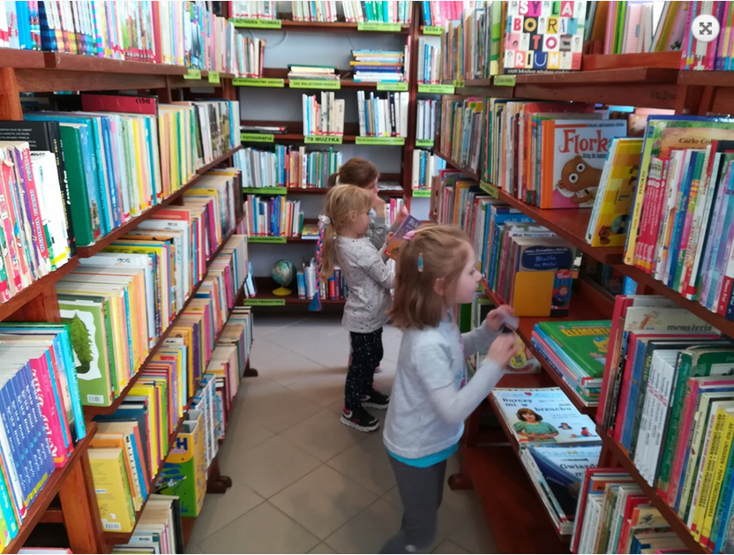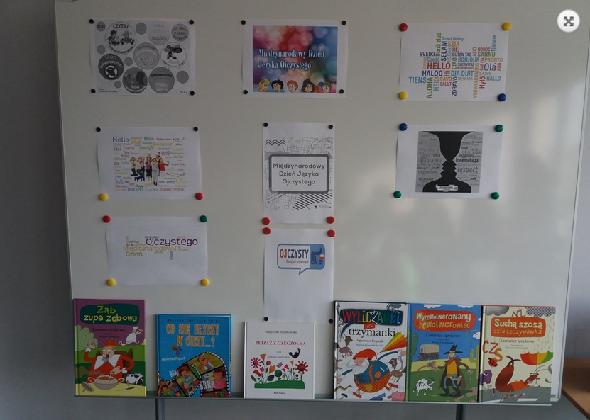
„Międzynarodowy Dzień Języka Ojczystego”; „Światowy Dzień Książki i Praw Autorskich”;
Ogólnopolski Dzień Głośnego Czytania”;

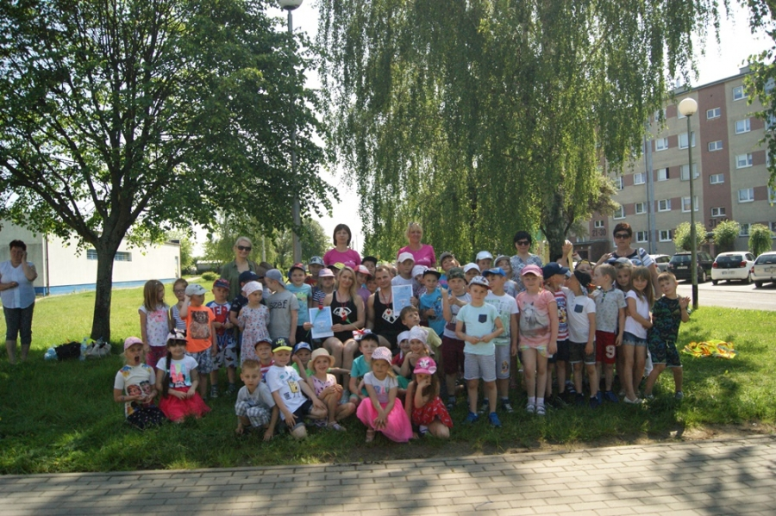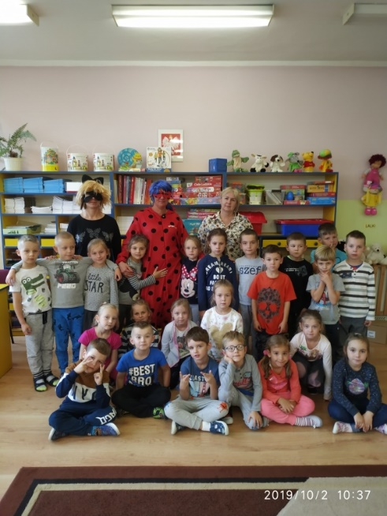

„Światowy Dzień Poezji”; Dzień Babci i Dziadka; „Międzynarodowy Dzień Kubusia Puchatka”; „Światowy Dzień Pluszowego Misia”;

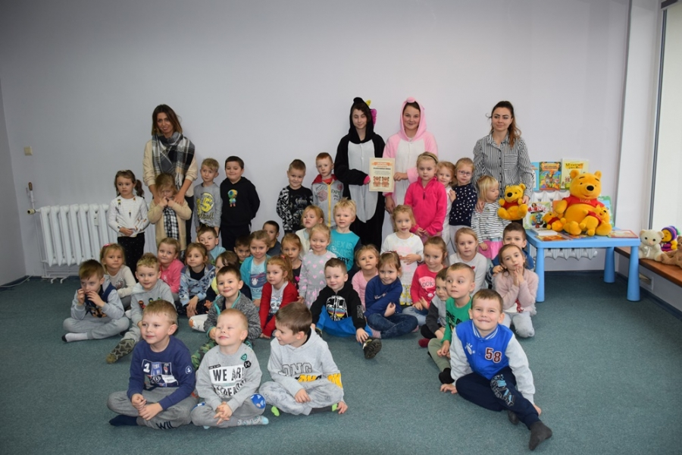

„Międzynarodowy Dzień Kropki” i Obchody Tygodnia Bibliotek”.
Biblioteka podejmuje działania służące rozwijaniu czytelnictwa również poprzez organizację konkursów czytelniczych, przeglądów poetyckich takich jak:
- Powiatowy Przegląd Małego oraz Ogólnopolskiego Konkursu Recytatorskiego
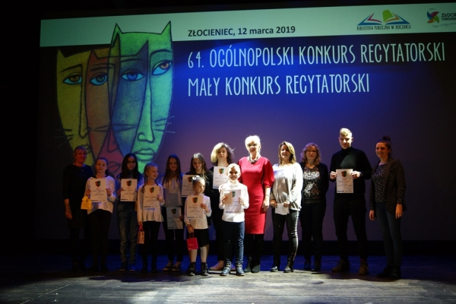
- Konkurs recytatorski „Ptaki, Ptaszki i Ptaszęta Polne
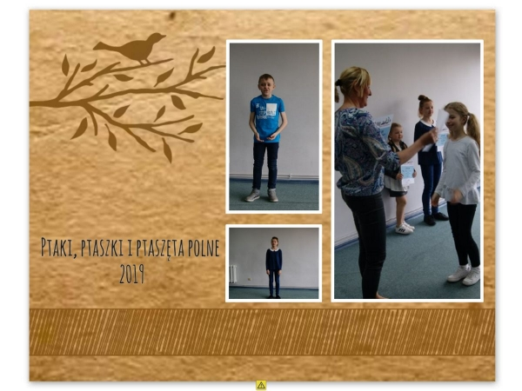

- Regionalny Przegląd Twórczości Literackiej „Bajkowe Spotkanie”

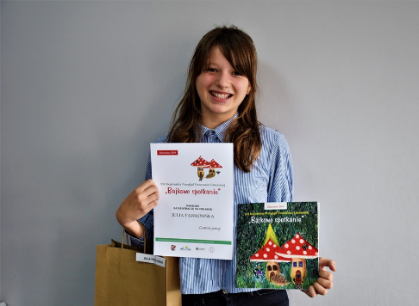
- Turniej wiedzy „Najlepszy z 10”

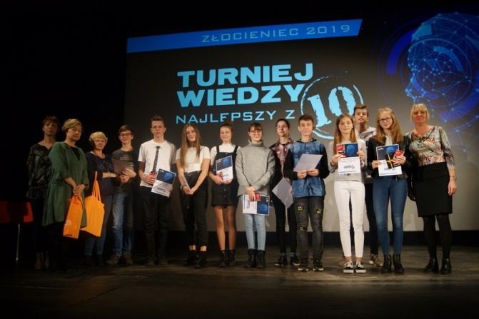

Inne nasze działania:
- Ferie w bibliotece
- Cykl zajęć: Podróż przez baśnie świata
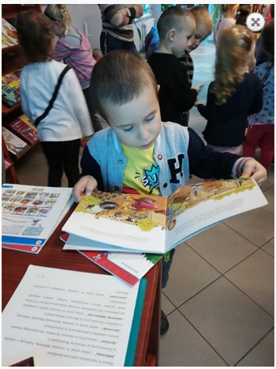

- Projekt: Obnosimy się z literaturą

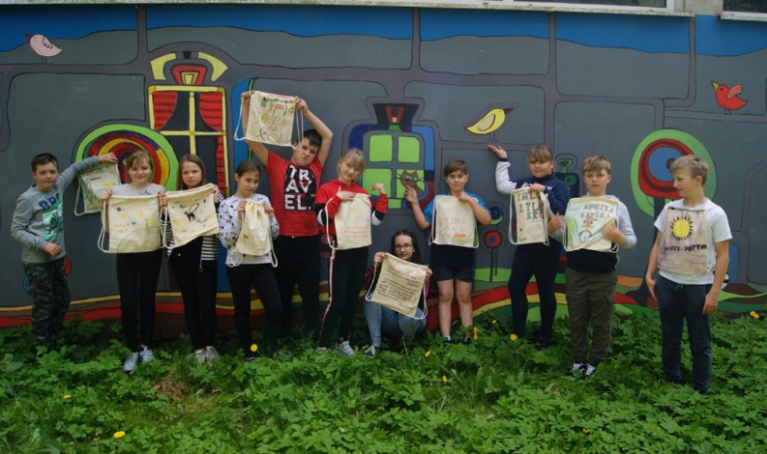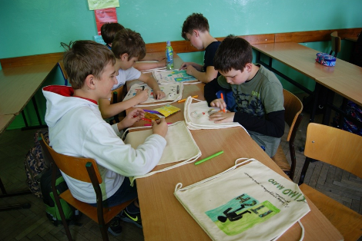
- Światowy Dzień Czytania Tolkiena

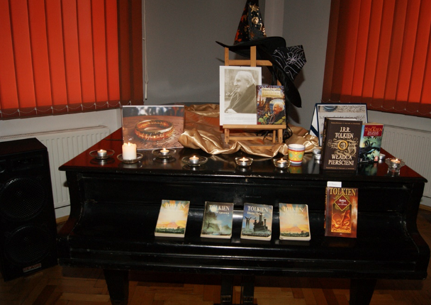

- Spotkanie autorskie z Wiesławem Drabikiem

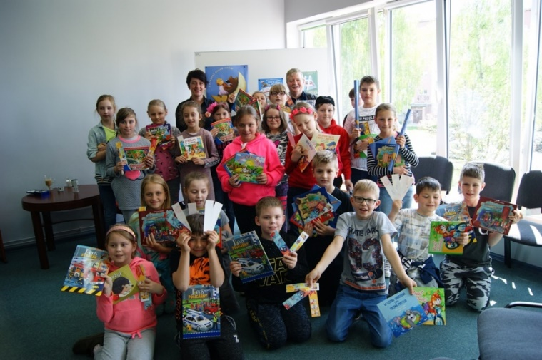

- Pan Poeta show – spotkanie autorskie

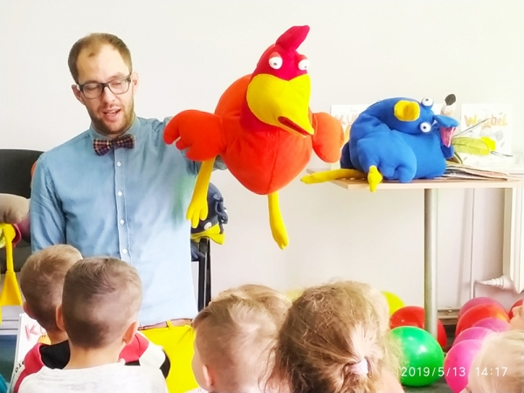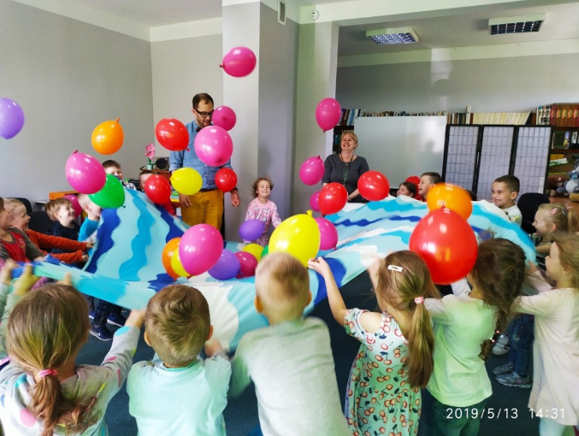
- Mauretania, czyli muchy groźniejsze od Al-Kaidy – spotkanie autorskie z Leszkiem Szczasnym
- Prastara Książnica, czyli skarb i tajemnica…bo mądrość tkwi nie tylko w Wi-Fi – spektakl teatru Maska
- Cykliczne spotkania z literaturą ze Związkiem Emerytów i Rencistów.
- Treningi pamięci dla seniorów
- Spotkanie autorskie Lucy von Schickedantz – autorki książek obyczajowych, opowiadań oraz wierszy i Giny Malinowski – malarki i przyjaciółki pisarki
- Spotkanie autorskie Magdaleny Majcher – autorki polskiej literatury obyczajowej
- Wieczór autorski Tanya Valko – pisarką i arabistką
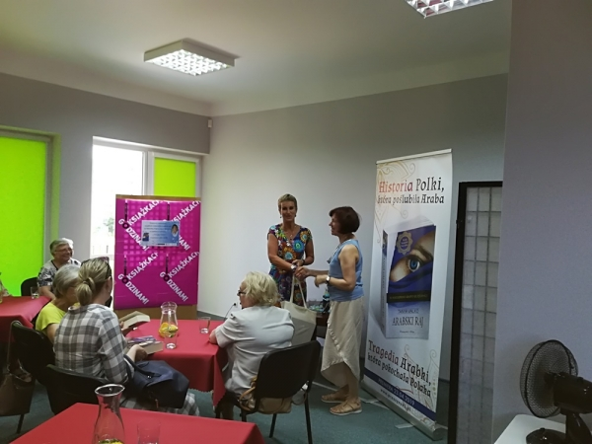
- Cykl zajęć: kodowanie na dywanie
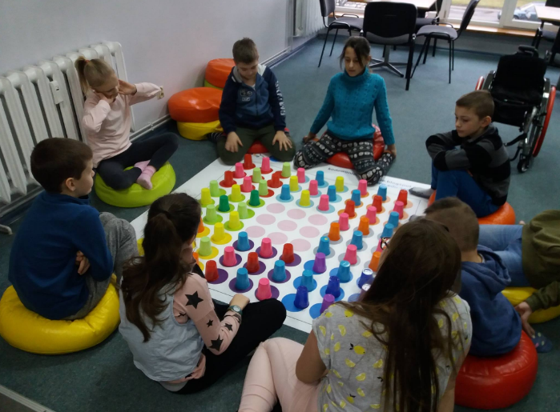
- Cykl zajęć związanych z ogólnopolską akcją: Wychowanie przez sport i czytanie
- Warsztaty komiksowe ze Zbigniewem Masternakiem
- Ojczysty – dodaj do ulubionych – zajęcia promujące poprawność językową
- „Opowieści na dobranoc dla młodych buntowniczek”, czyli 100 historii niezwykłych kobiet
- Organizowanie akcji „Poczytaj mi mamo, poczytaj mi tato”
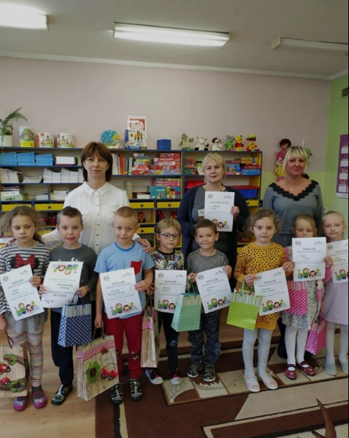
- Przystąpienie do ogólnopolskiej akcji „Mała książka – wielki człowiek”
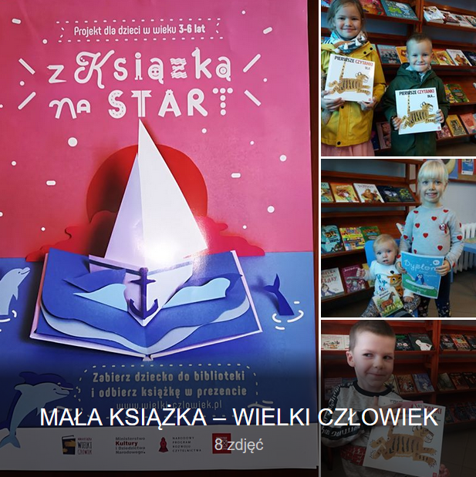
- Cykliczne spotkania z przedszkolakami- cotygodniowe zajęcia edukacyjno- czytelnicze
- Dyskusyjny Klub Książki dla Dzieci i Młodzieży

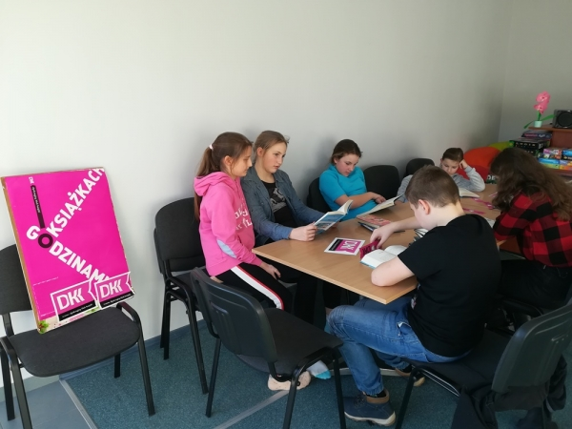

- Dyskusyjny Klub Książki dla Dorosłych

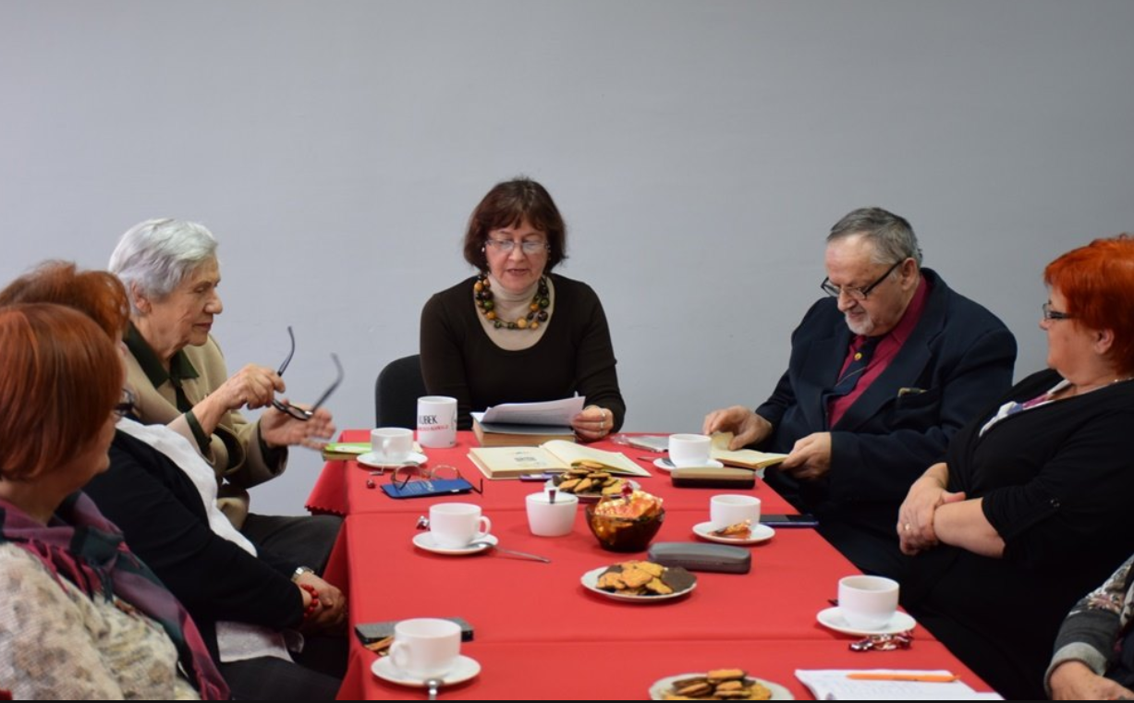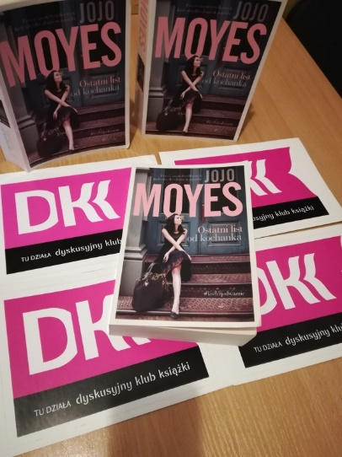

- Kółko teatralne

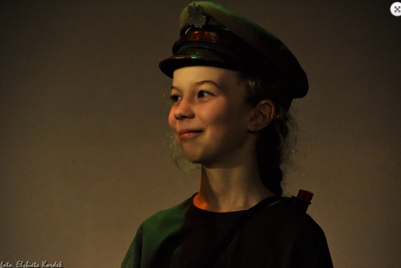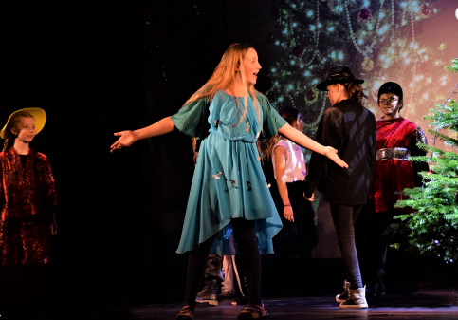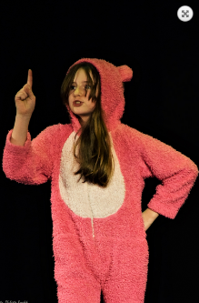
- Zajęcia literacko manualne dla dorosłych pt. „Zrób z niczego coś fajnego”.

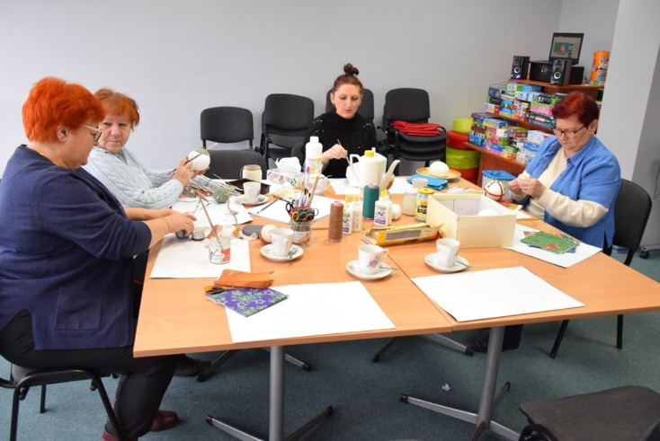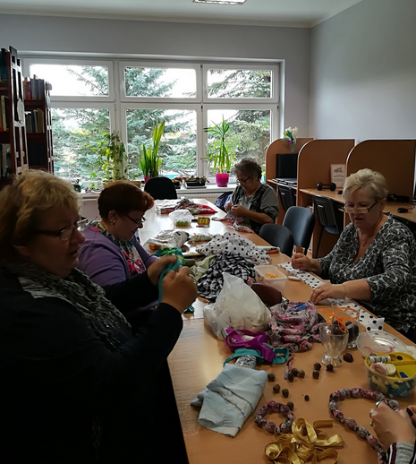

- Zajęcia czytelnicze i rozgrywki w gry planszowe.
- „Maj z Biblioteką”
- „KoK – Kobiety o Kobiecości” – zajęcia biblioterapeutyczne i wirtualne wywiady ze sławnymi kobietami;
- Kurs komputerowy „Aktywni w sieci”

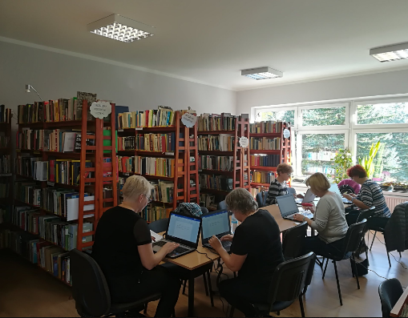
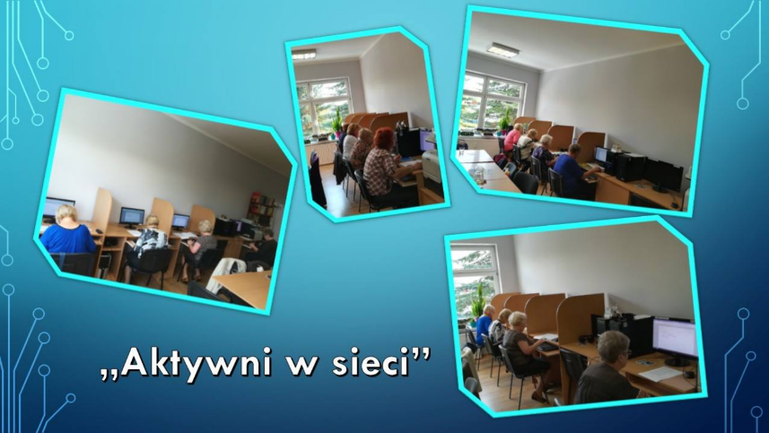
- „Przygoda Seniora z obsługą Smarfona”
- „Tabletowo-Seniorowo”

Obsługujemy specjalne grupy użytkowników biblioteki

- Nasza biblioteka ściśle współpracuje z Zespołem Placówek Edukacyjno-Terapeutycznych.

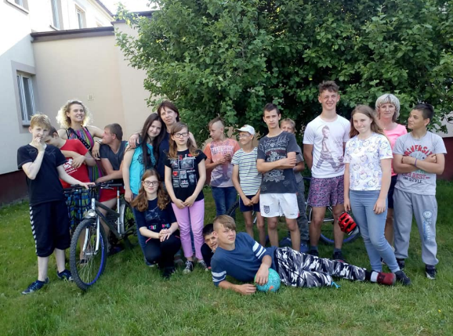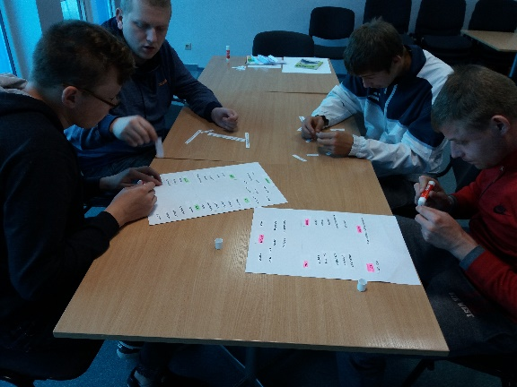

Organizujemy dla nich zajęcia z elementami biblioterapii i arteterapii, np.:
- cykl zajęć: Uczucia i emocje, czyli co czujemy
- Każdy z nas uczy się przez całe życie – w różnym tempie, różnymi drogami i sposobami

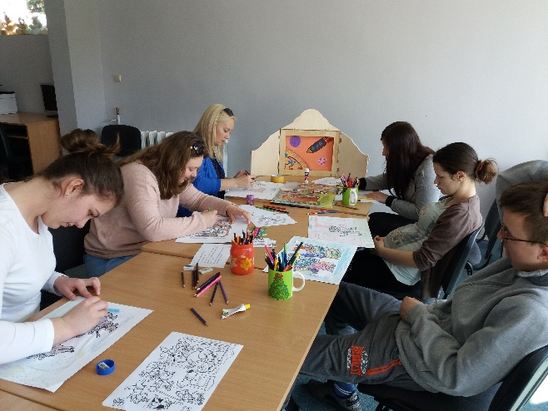

- Każdy z nas jest wyjątkowy – wzmacnianie poczucia własnej wartości
- Podaj rękę, czyli jak rozwiązywać konflikty
- Międzynarodowy Dzień Kropki – święto kreatywności, odwagi i zabawy

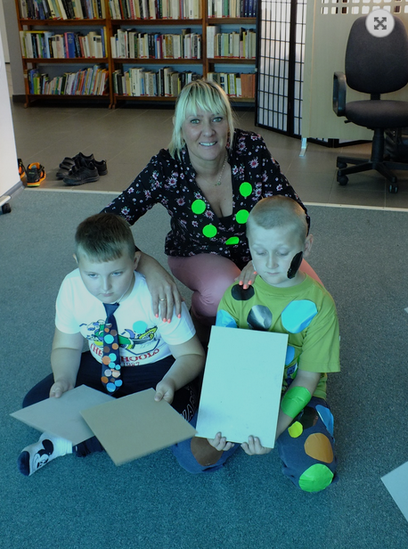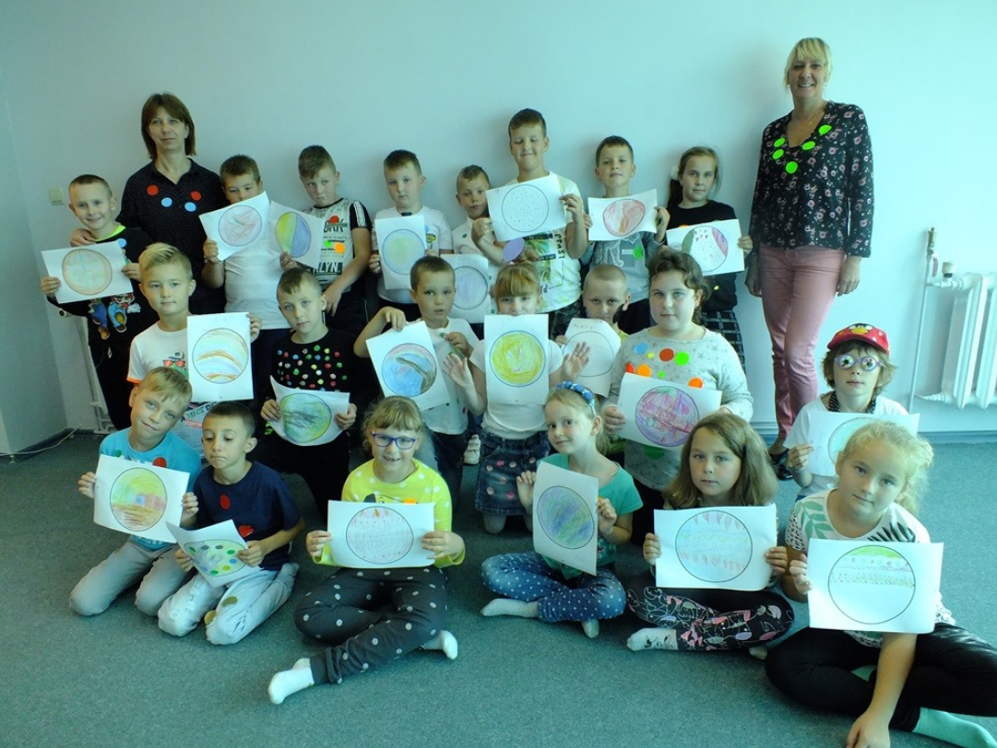

- Spotkania z Członkami Powiatowego Dziennego Domu Samopomocy.

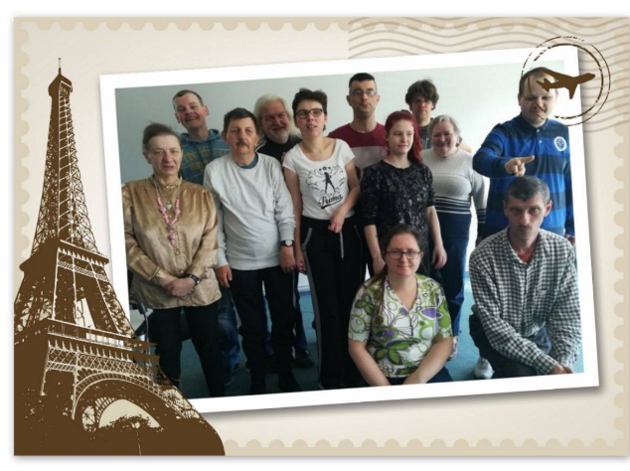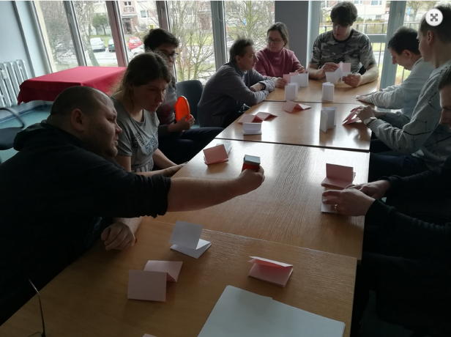

Przeprowadzone zajęcia:
- kodowanie na dywanie
- zajęcia czytelnicze
- prezentacje multimedialne
- zajęcia manualne

- Możliwość wspólnego spędzania czasu w bibliotece, integracja i aktywizacja seniorów, zaspokajanie ich potrzeb kulturalnych, rozwijanie ich zainteresowań to cele, jakie postawiliśmy sobie do zrealizowania. Z roku na rok coraz więcej seniorów do nas dołącza. Ponadto Seniorzy, osoby niepełnosprawne lub przewlekle chore nie zawsze mogą dotrzeć do biblioteki. Staramy się w takich sytuacjach docierać do czytelników dzięki usłudze „Książka na telefon”. Wzbogacamy ofertę czytelniczą o zbiory przeznaczone dla osób słabowidzących zakupując książki z dużą czcionką i audiobooki.

Kolejnym bardzo ważnym zadaniem biblioteki w roku 2019 była kontynuacja tworzenia i udostępnienia on - line komputerowego katalogu książek MAK+.
Bibliotekarze oferują pełną gamę usług:
- Szybka i profesjonalna obsługa czytelników i użytkowników biblioteki;
- Pomoc dla studentów i osób uczących się w przygotowywaniu materiałów na różne tematy;
- Możliwość wypożyczenia międzybibliotecznego;
- Bogata oferta czytelnicza - książki, czasopisma, gazety codzienne, materiały źródłowe, opracowania, audiobooki oraz materiały multimedialne np. do nauki języków obcych.
- Prowadzenie listy oczekujących na książki.
Biblioteka stara się w ten sposób zachęcić wszystkich do częstego i stałego korzystania z jej zbiorów i usług.

DZIAŁALNOŚĆ INFORMACYJNA I POPULARYZATORSKA ZWIĄZANA Z REGIONEM

- Zbiory książkowe dot. miasta Złocieniec, Powiatu Drawskiego, Województwa Zachodniopomorskiego z zakresu literatury, poezji, historii Pomorza, rozwoju techniki i przemysłu, oświaty, folkloru i obyczajowości naszego regionu;
- Najnowsze publikacje, foldery o regionie;
- Prasa lokalna (Głos Drawski, Powiatowa Gazeta Drawska, Głos Koszaliński i dodatek Regiony, Echa znad Drawy, Sygnał Kultury, Złocienieckie Klimaty) oraz wycinki z tych czasopism i gazet o zasięgu regionalnym;
- Wszelkiego rodzaju Dokumenty Życia Społecznego – plakaty, ulotki dot. wydarzeń kulturalnych, oświatowych;
- Albumy, stare fotografie, mapy regionu, plany miast, foldery o parkach krajobrazowych, ośrodkach wczasowych, zabytkach i ciekawych miejscach turystycznych, szlakach rowerowych itp.
- Udostępniamy czytelnikom i użytkownikom biblioteki wszelkich informacji o regionie zawartych w materiałach i zbiorach biblioteczki regionalnej;
- Ponadto na bieżąco gromadzimy i opracowujemy dokumenty związane z regionem z roku na rok zwiększając zasoby biblioteczki regionalnej o nowości wydawnicze i dary przekazane przez przyjaciół biblioteki;
- Podstawowa formą działalności popularyzatorskiej w naszym dziale są wystawki książek o regionie, organizowanie spotkań z twórcami regionalnymi – poetami, pisarzami, malarzami oraz ludźmi zasłużonymi dla miasta Złocieniec.
- Prowadzona działalność informacyjna i popularyzatorska o regionie służy propagowaniu regionalizmu i trwałych wartości środowiska lokalnego miasta i gminy Złocieniec.
- Popularyzacja książki Jarosława Leszczełowskiego „W krainie legend Pojezierza Drawskiego”.
- Złocieniecka legenda o skrzatach-tkaczach i ciekawostki historyczne o „mieście dobrego sukna” – spotkanie z uczniami kółka historycznego.
- „O zbójcach na Górze Rakowskiej – czyli jak powstał Sokoli Gród” – zajęcia dla szkoły podstawowej.
- Przedstawienie w wykonaniu teatru działającego przy bibliotece pt. „O niesfornych skrzatach tkaczach” opracowane na podstawie książki Jarosława Leszczełowskiego „W krainie legend pojezierza drawskiego”
- Popularyzacja książki Jarosława Leszczełowskiego „W krainie legend Pojezierza Drawskiego”.

DZIAŁALNOŚĆ WYDAWNICZA
W 2019 r. organizując XXI Regionalny Przegląd Twórczości Literackiej „Bajkowe Spotkanie” ogłoszono konkurs na napisanie bajki. Z najlepszych i najpiękniejszych prac powstała książeczka, którą wydano.

FORMY DOKSZTAŁCANIA I DOSKONALENIA

Bibliotekarze uczestniczyli w licznych szkoleniach i podnosili swoje kwalifikacje:
- Jak stworzyć i przeprowadzić angażującą grę miejską i terenową w tradycyjnej formie
- Internetowe gry edukacyjne
- Gry komputerowe w bibliotece
- Warsztaty z przygotowania ofert i rozliczania dotacji w trybie ustawy o działalności pożytku publicznego i o wolontariacie
- Kodowanie bez prądu
- Aktywni w sieci: Kultura w sieci
- Kodowanie w bibliotece
- Nowe umiejętności cyfrowe: „Odpoczynek i hobby: zapełniam wolny czas i rozwijam swoje hobby”.

PODSUMOWANIE

Biblioteka Publiczna w Złocieńcu dokłada wszelkich starań, by czytelnicy i użytkownicy postrzegali naszą jednostkę jako miejsce w pełni nowoczesne i przyjazne każdemu, niezależnie od wieku.
Wychodząc naprzeciw oczekiwaniom naszych czytelników biblioteka proponuje różnorodny program wydarzeń kulturalnych. Podjęliśmy wiele interesujących działań i inicjatyw skupiających wokół biblioteki nie tylko miłośników czytania,5 ale i osób chcących miło i pożytecznie spędzić czas w naszym towarzystwie. Działania zmierzające do zwiększenia atrakcyjności wizerunku biblioteki nigdy nie ustają. Wciąż pojawiają się nowe, a bibliotekarze starają się na nie odpowiedzieć i nadążyć. Realizacja zadań zgodna jest z misją biblioteki jaką jest:
- Rozwijanie i zaspokajanie potrzeb czytelniczych mieszkańców oraz upowszechnianie wiedzy i rozwoju kultury
- Zapewnienie Czytelnikom dostępu do wszelkiego rodzaju informacji
- Stwarzanie warunków i umacnianie nawyków czytelniczych wśród dzieci od lat najmłodszych
- Otaczanie szczególną troską użytkowników niepełnosprawnych oraz tych, którzy znajdują się w trudnej sytuacji społecznej
- Tworzenie przyjaznej biblioteki i spełnianie oczekiwań wszystkich jej użytkowników
- Życzliwe traktowanie wszystkich tych, którzy chcą skorzystać z oferty biblioteki
- Udział w budowaniu społeczeństwa obywatelskiego i dbanie o zachowanie tożsamości kulturowych
- Dbanie o stały rozwój zatrudnionych w bibliotece pracowników, dążenie do doskonalenia środowiska zawodowego oraz wspieranie koleżanek i kolegów w rozwijaniu kompetencji zawodowych
Lawina pomysłów i działań, także dla czytelników o specjalnych potrzebach jest na porządku dziennym naszej pracy.
Biblioteka współpracuje z lokalnymi szkołami oraz szkołami powiatu. Współpracujemy również z lokalnymi przedszkolami. Bardzo dobrze układa się współpraca ze Związkiem Emerytów, Rencistów i Inwalidów, Uniwersytetem Trzeciego Wieku, Zespołem Placówek Edukacyjno-Terapeutycznych w Bobrowie, Młodzieżowym Ośrodkiem Wychowawczym w Czaplinku, Powiatowym Dziennym Domem Samopomocy - Filia Złocieniec, Domem Pomocy Społecznej w Darskowie, Policją i Strażą Miejską.
Dzięki współpracy z instytucjami i stowarzyszeniami lokalnymi realizowane są różne programy kulturalne, informacyjne i edukacyjne. Dla bibliotekarzy działania dla i z użytkownikiem złocienieckiej biblioteki są istotnym zagadnieniem. Wszystkie podejmowane przez nas działania mają na celu spowodowanie, aby książka stała się ważnym elementem w życiu człowieka, aby przekonać ich, że czytanie ułatwia przyswajanie wiedzy oraz czyni człowieka lepszym, wartościowszym. Różnorodność prowadzonych form pracy w bibliotece z czytelnikiem oraz propagowanie literatury, pozytywnie oddziałuje na częstotliwość odwiedzin w bibliotece, a tym samym na rozwój czytelnictwa.

Jolanta Smulska
Dyrektor Złocienieckiego Ośrodka Kultury

